SKRIPSI

ANALISIS DAYA DUKUNG KETERSEDIAAN DAN KEBUTUHAN SUMBER DAYA AIR BERDASARKAN SEKTOR DOMESTIK, NON DOMESTIK, PERTANIAN DAN PETERNAKAN DI KECAMATAN TALIWANG

Diajukan Sebagai Salah Satu Syarat Guna Memperoleh Gelar Sarjana Strata Satu (S1)
Perencanaan Wilayah Dan Kota Pada Fakultas Teknik
Universitas Muhammadiyah Mataram

DISUSUN OLEH :

MAULANA GOFIRA AMIRUD
416130016

PROGRAM STUDI PERENCANAAN WILAYAH DAN KOTA
FAKULTAS TEKNIK
UNIVERSITAS MUHAMMADIYAH MATARAM
2020

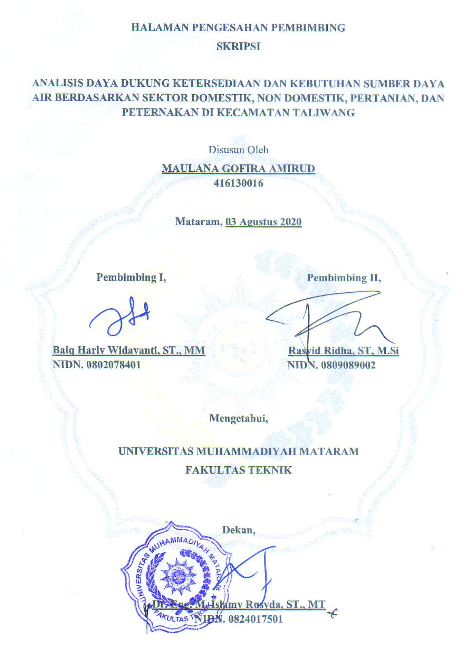
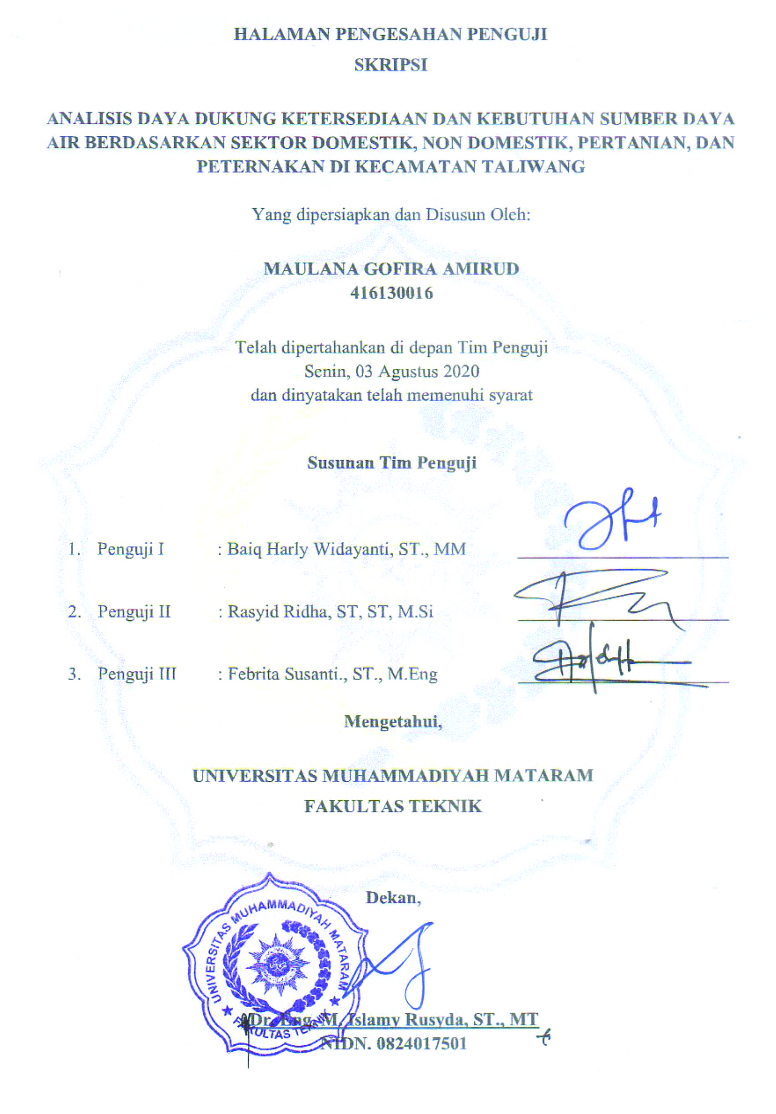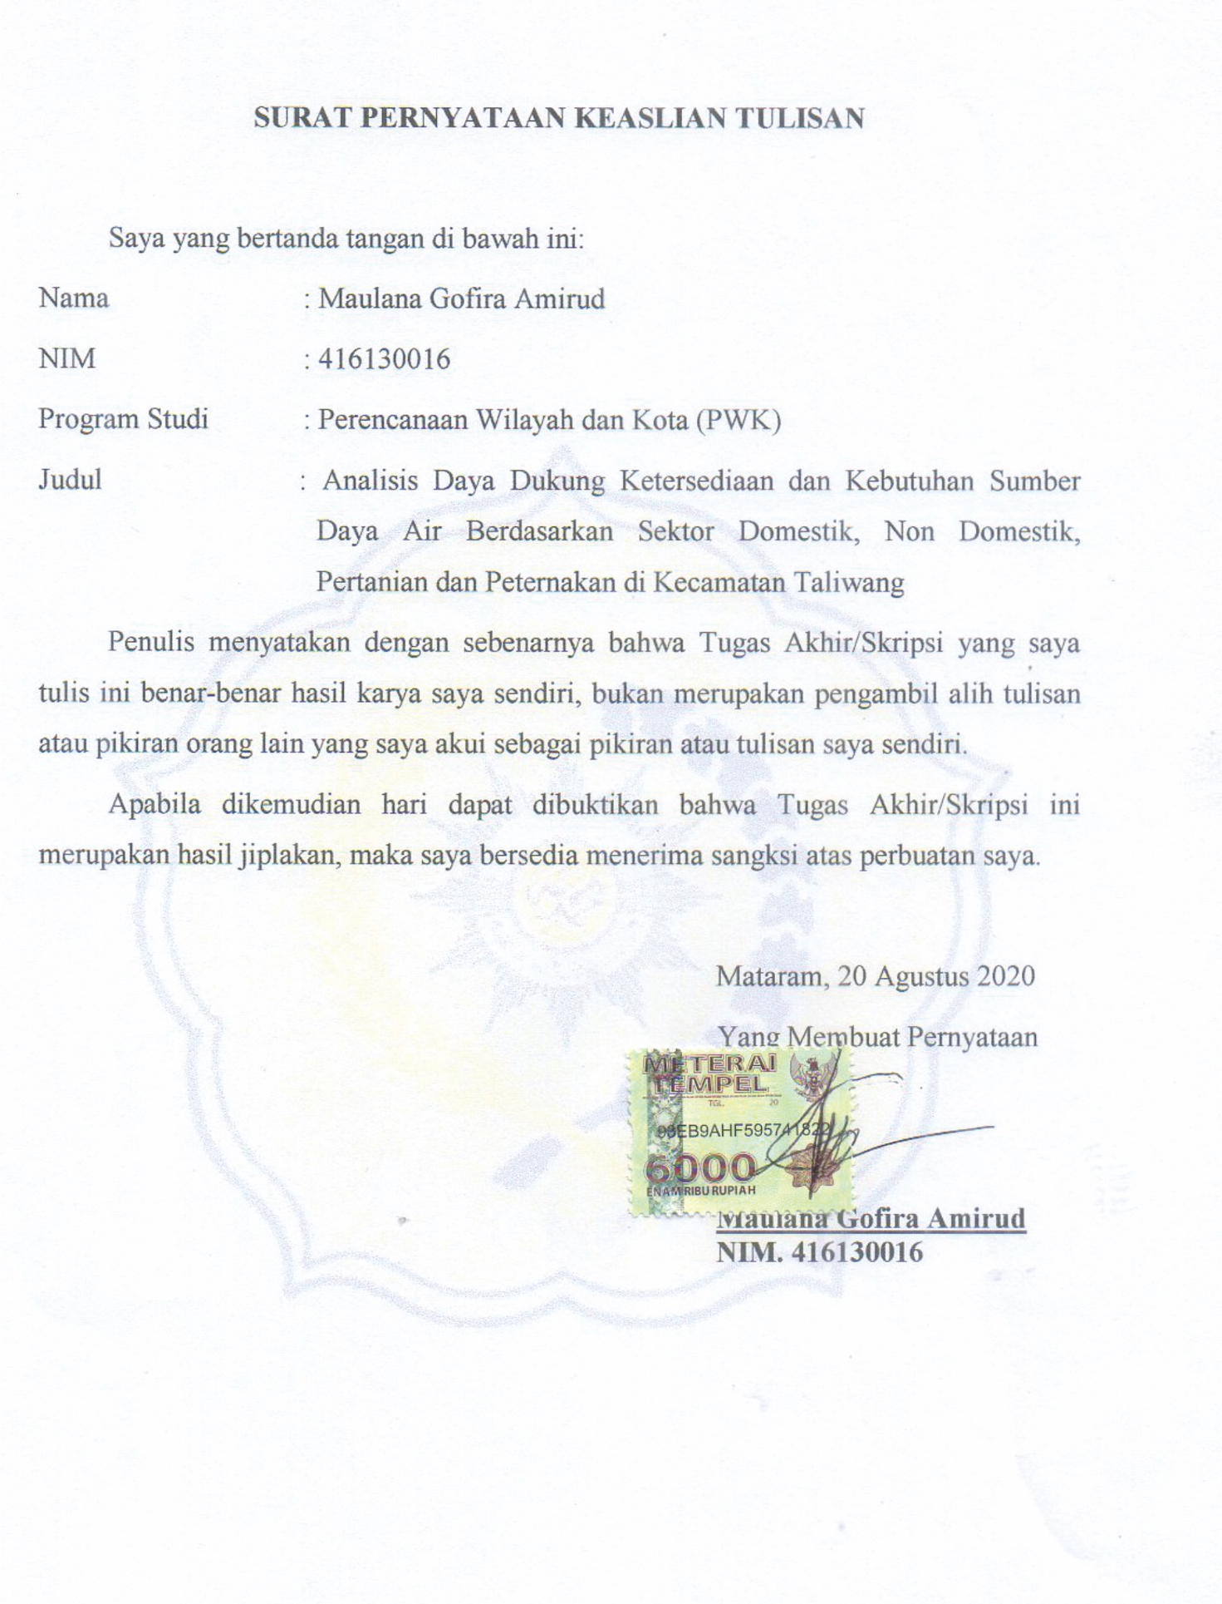
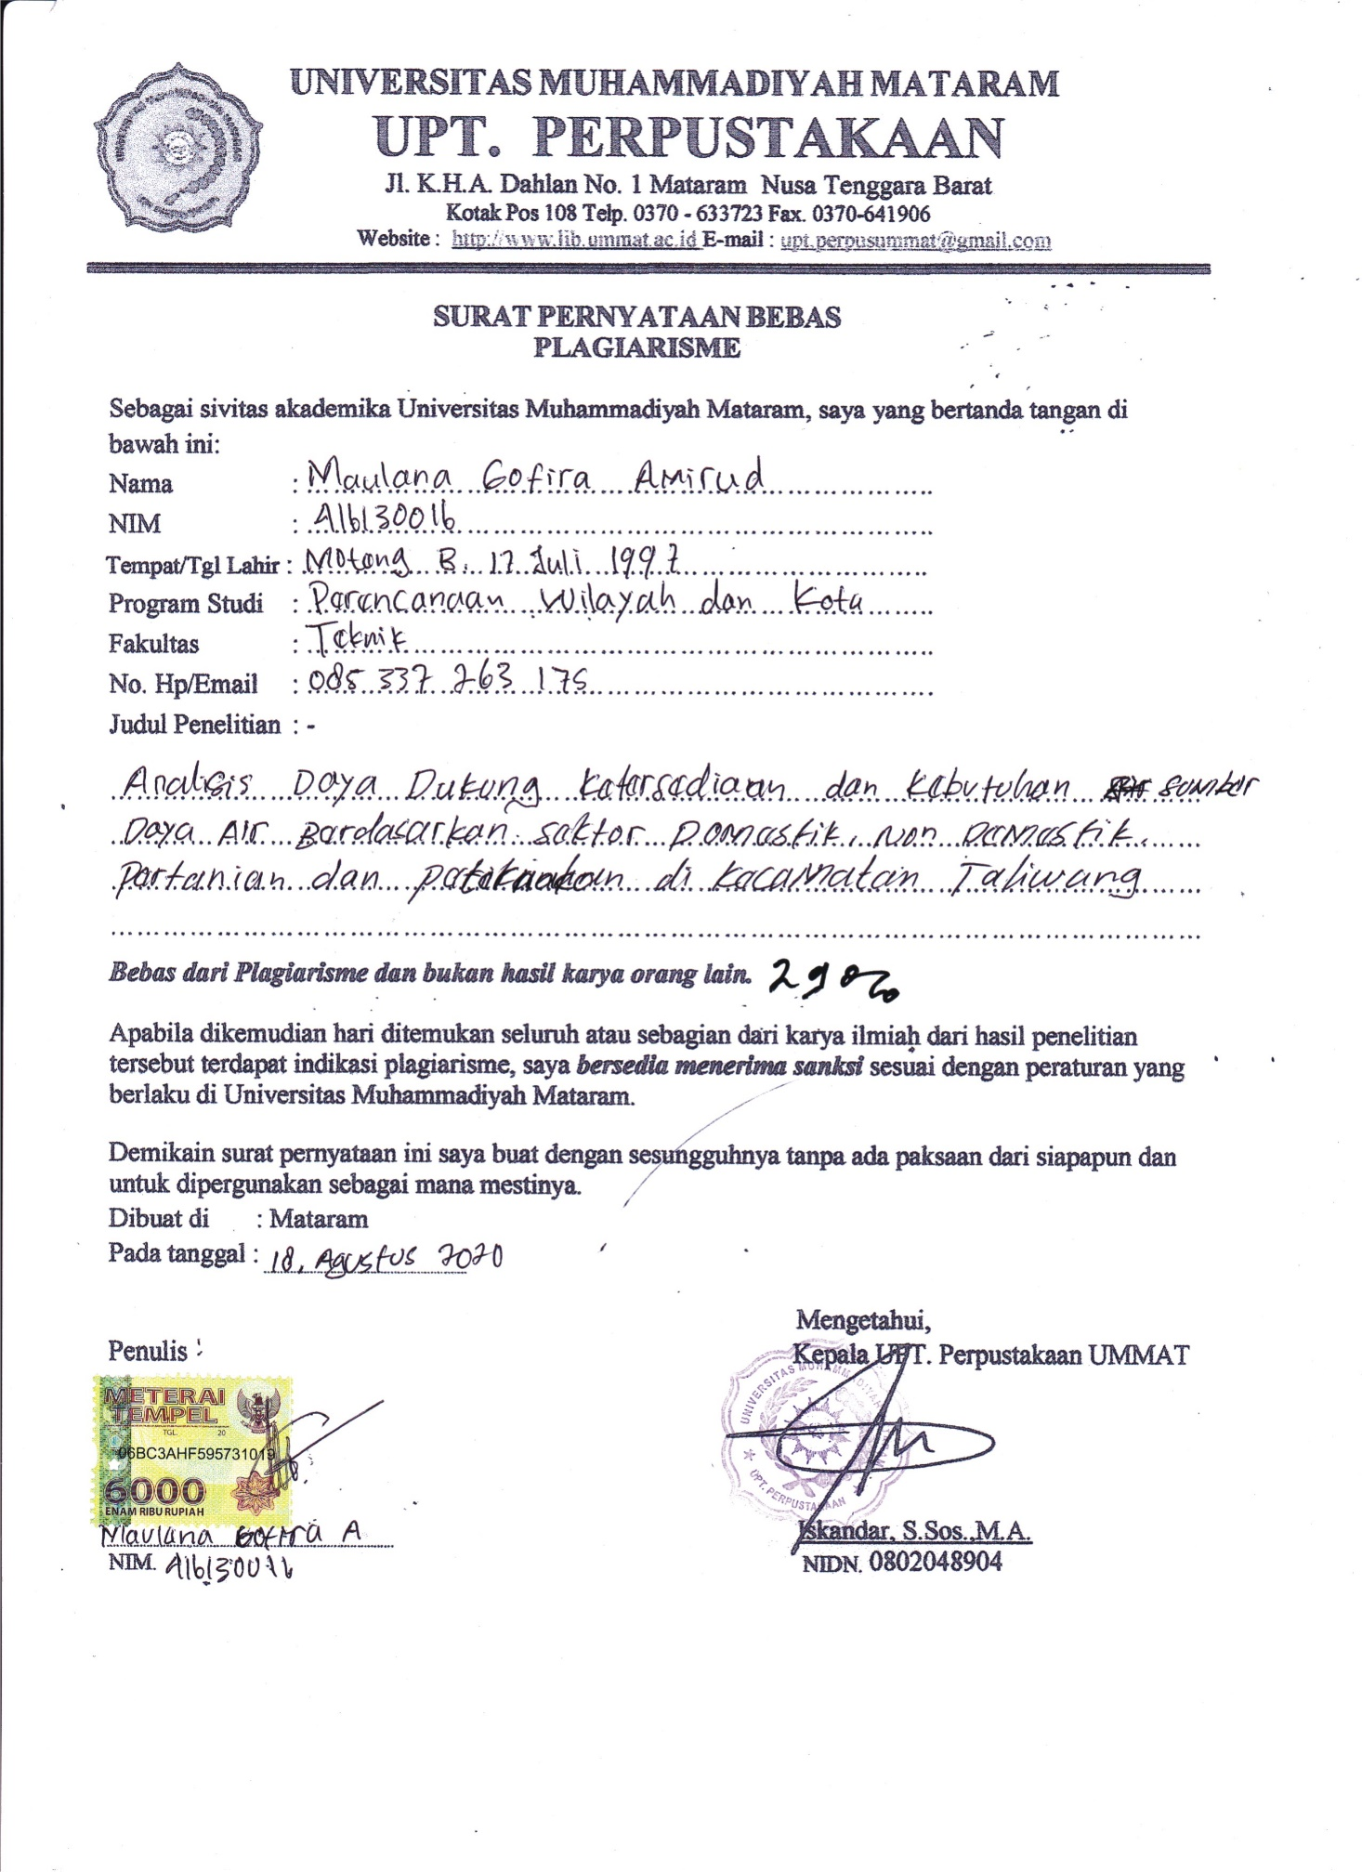
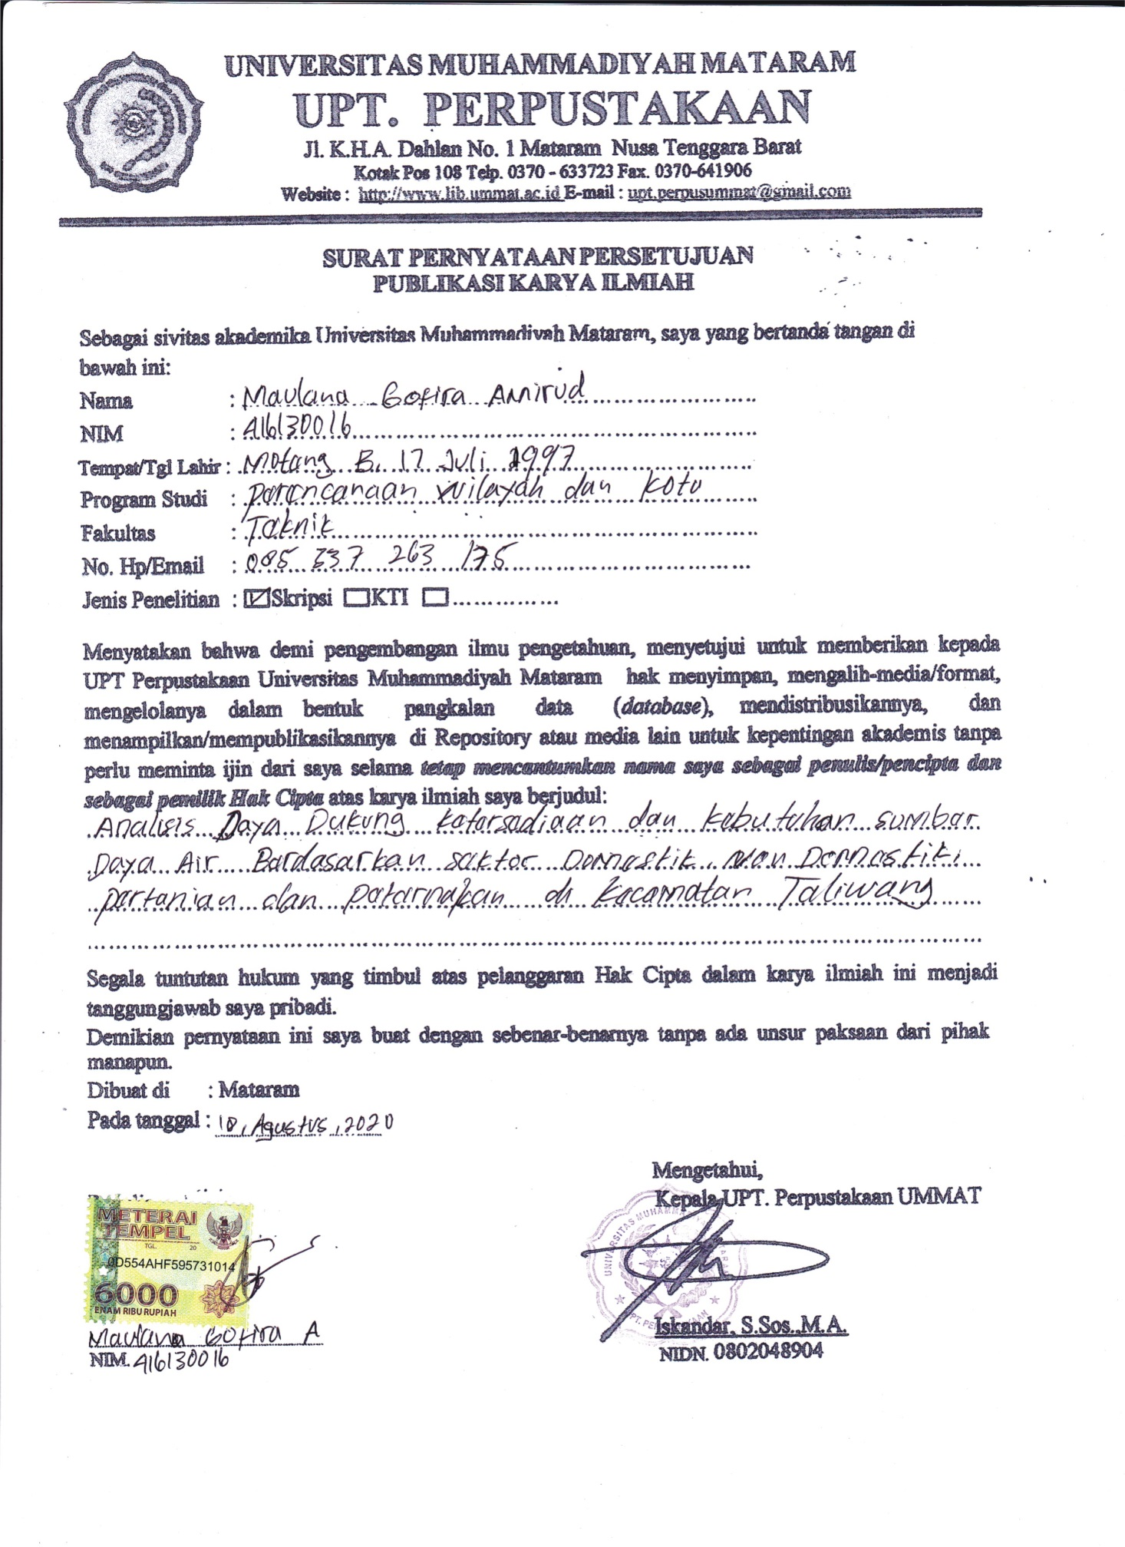
MOTTO

““Sebaik-baik manusia adalah yang paling bermanfaat bagi manusia (HR. Ath-Thabrani)”. Aku ingin bermanfaat, berguna, dan bisa membantu orangtuaku, keluargaku, dan orang-orang yang berada disekitarku”
.....................................................................................................................
“Bekerja keras, berusaha, berjuang dan berdoa, maka dunia akan bahu-membahu membantu menggapai impian”
.....................................................................................................................
“Belajar bersyukur dari hal-hal yang baik dan keberhasilan, kemudian menjadi kuat dari pengalaman dan hal-hal buruk dalam hidup”

(MAULANA GOFIRA AMIRUD)

PERSEMBAHAN
Skripsi ini saya persembahkan untuk orang-orang yang telah mendukung dan menyemangati saya. Tanpa dukungan, doa, dan dorongan yang telah kalian berikan kepada saya, mungkin saat ini saya belum dapat meyelsaikan tugas akhir/skripsi ini. Maka dari itu hasil karya tulis ini saya persembahkan untuk :
- Ibu dan ayah yang tercinta. Ketika aku merasa lelah dan menyerah dengan hidupku kalian adalah orang pertama tempat aku mengadu dan mengeluh, dengan banyak cara juga kalian berdua mampu membuatku untuk bangkit dan bersemangat. Terimakasih atas doa yang kalian pinta, terimakasih telah memenuhi kebutuhanku selama ini dan maaf karena selalu menyusahkan kalian berdua. Ingin sekali rasanya membalas kebaikan yang telah kalian berikan, oleh karena itu saya akan melakukan yang terbaik untuk membahagiakan kalian ibu dan ayah tercinta. Pencapian ini saya persembahkan istimewa untuk ibu (Asmawati) dan ayah (heri Susilo).
- Adik-adikku tersaya (Anggi dan Gilbran). Terimaksih telah membuatku tersenyum dan menjadi penyemangatku.
- Wanita istimewaku (Meta Nila Agustina). Seorang pria tidak akan pernah menjadi seorang pria yang besar tanpa adanya perempuan hebat disisinya yang selalu memberi dukungan dan harapan dalam setiap langkah dan keputusan yang diambil. Terimaksih atas segala omelan, ocehan serta masakan gratisnya.
- Sahabat terbaikku (Saputra Jayadi), yang selalu sepemikiran dan sehobi. Terimkasih telah memberikan dukungan dan merawat ayam-ayam dirumah.
- Untuk teman-teman kelas PWK 16 B yang satu kelas isinya cabul semuan dan gilanya malampaui standar SNI. Banyak sekali kenangan dan pengalaman yang harusnya tidak akan kita lupakan. Terimakasih telah berbagi ilmu, dan saling membantu serta kerjasama dalam mengerjakan tugas.
- Untuk kaka tingkat PWK UMMAT yang selama ini membantu dalam mengerjakan tugas. Terimakasih untuk data dan laporan kalian untuk di contek.
- Keluarga besar PWK UMMAT. Kalian adalah orang-orang hebat yang terus menginspirasi saya hingga mampu menjadi seperti saat ini.

Maulana Gofira Amirud. 2020. Analisis daya dukung ketersediaan dan kebutuhan sumber daya air berdasarkan sector domestic, non-domestic pertanian dan peternakan di Kecamatan Taliwang. Skripsi. Universitas Muhammadiyah Mataram.

ABSTRAK
Penelitian ini bertujuan untuk mengetahui daya dukung air berdasarkan jumlah kebutuhan dan ketersediaan air di Kecamatan Taliwang. Penelitian ini adalah penelitian deskriftif kuatitatif. Untuk mengetahui ketersedian air, dilihat berdasarkan jumlah air yang tersedia dari berbagai jenis sumber air yang ada pada lingkup wilayah kecamatan yaitu, air sungai, danau, distribusi air PDAM, dan air tanah. Kebutuhan air dilihat berdasarkan sektor kebutuhan, yaitu kebutuhan air domestik, non domestik, pertanian dan peternakan. Jumlah total ketersediaan air di Kecamatan Taliwang sebanyak 454.807.822,39 m³ dengan rincian kebutuhan adalah air danau 170.000.000 m³, air sungai 208.137.600 m³/tahun, air limpasan 70.363.022,39 m³/tahun, dan distribusi air PDAM sebanyak 6.307.200,00 m³/tahun. Untuk total kebutuhan air sebanyak 45.612.661,71 m³/tahun dengan rincian kebutuhan adalah air domestik 1.659.493,17 m³/tahun, non domestik 1.560.848,19 m³/tahun, air pertanian 41.444.703,65 m³/tahun, air peternakan 273.750,00 m³/tahun dan air perikanan 673.866,70 m³/tahun. Dari total ketersediaan dan kebutuhan air, dapat diketahui daya dukung air di Kecamatan Taliwang adalah surplus dengan nilai 409.195.160,68 m³.

Kata Kunci : Ketersediaan air, Kebutuhan air.

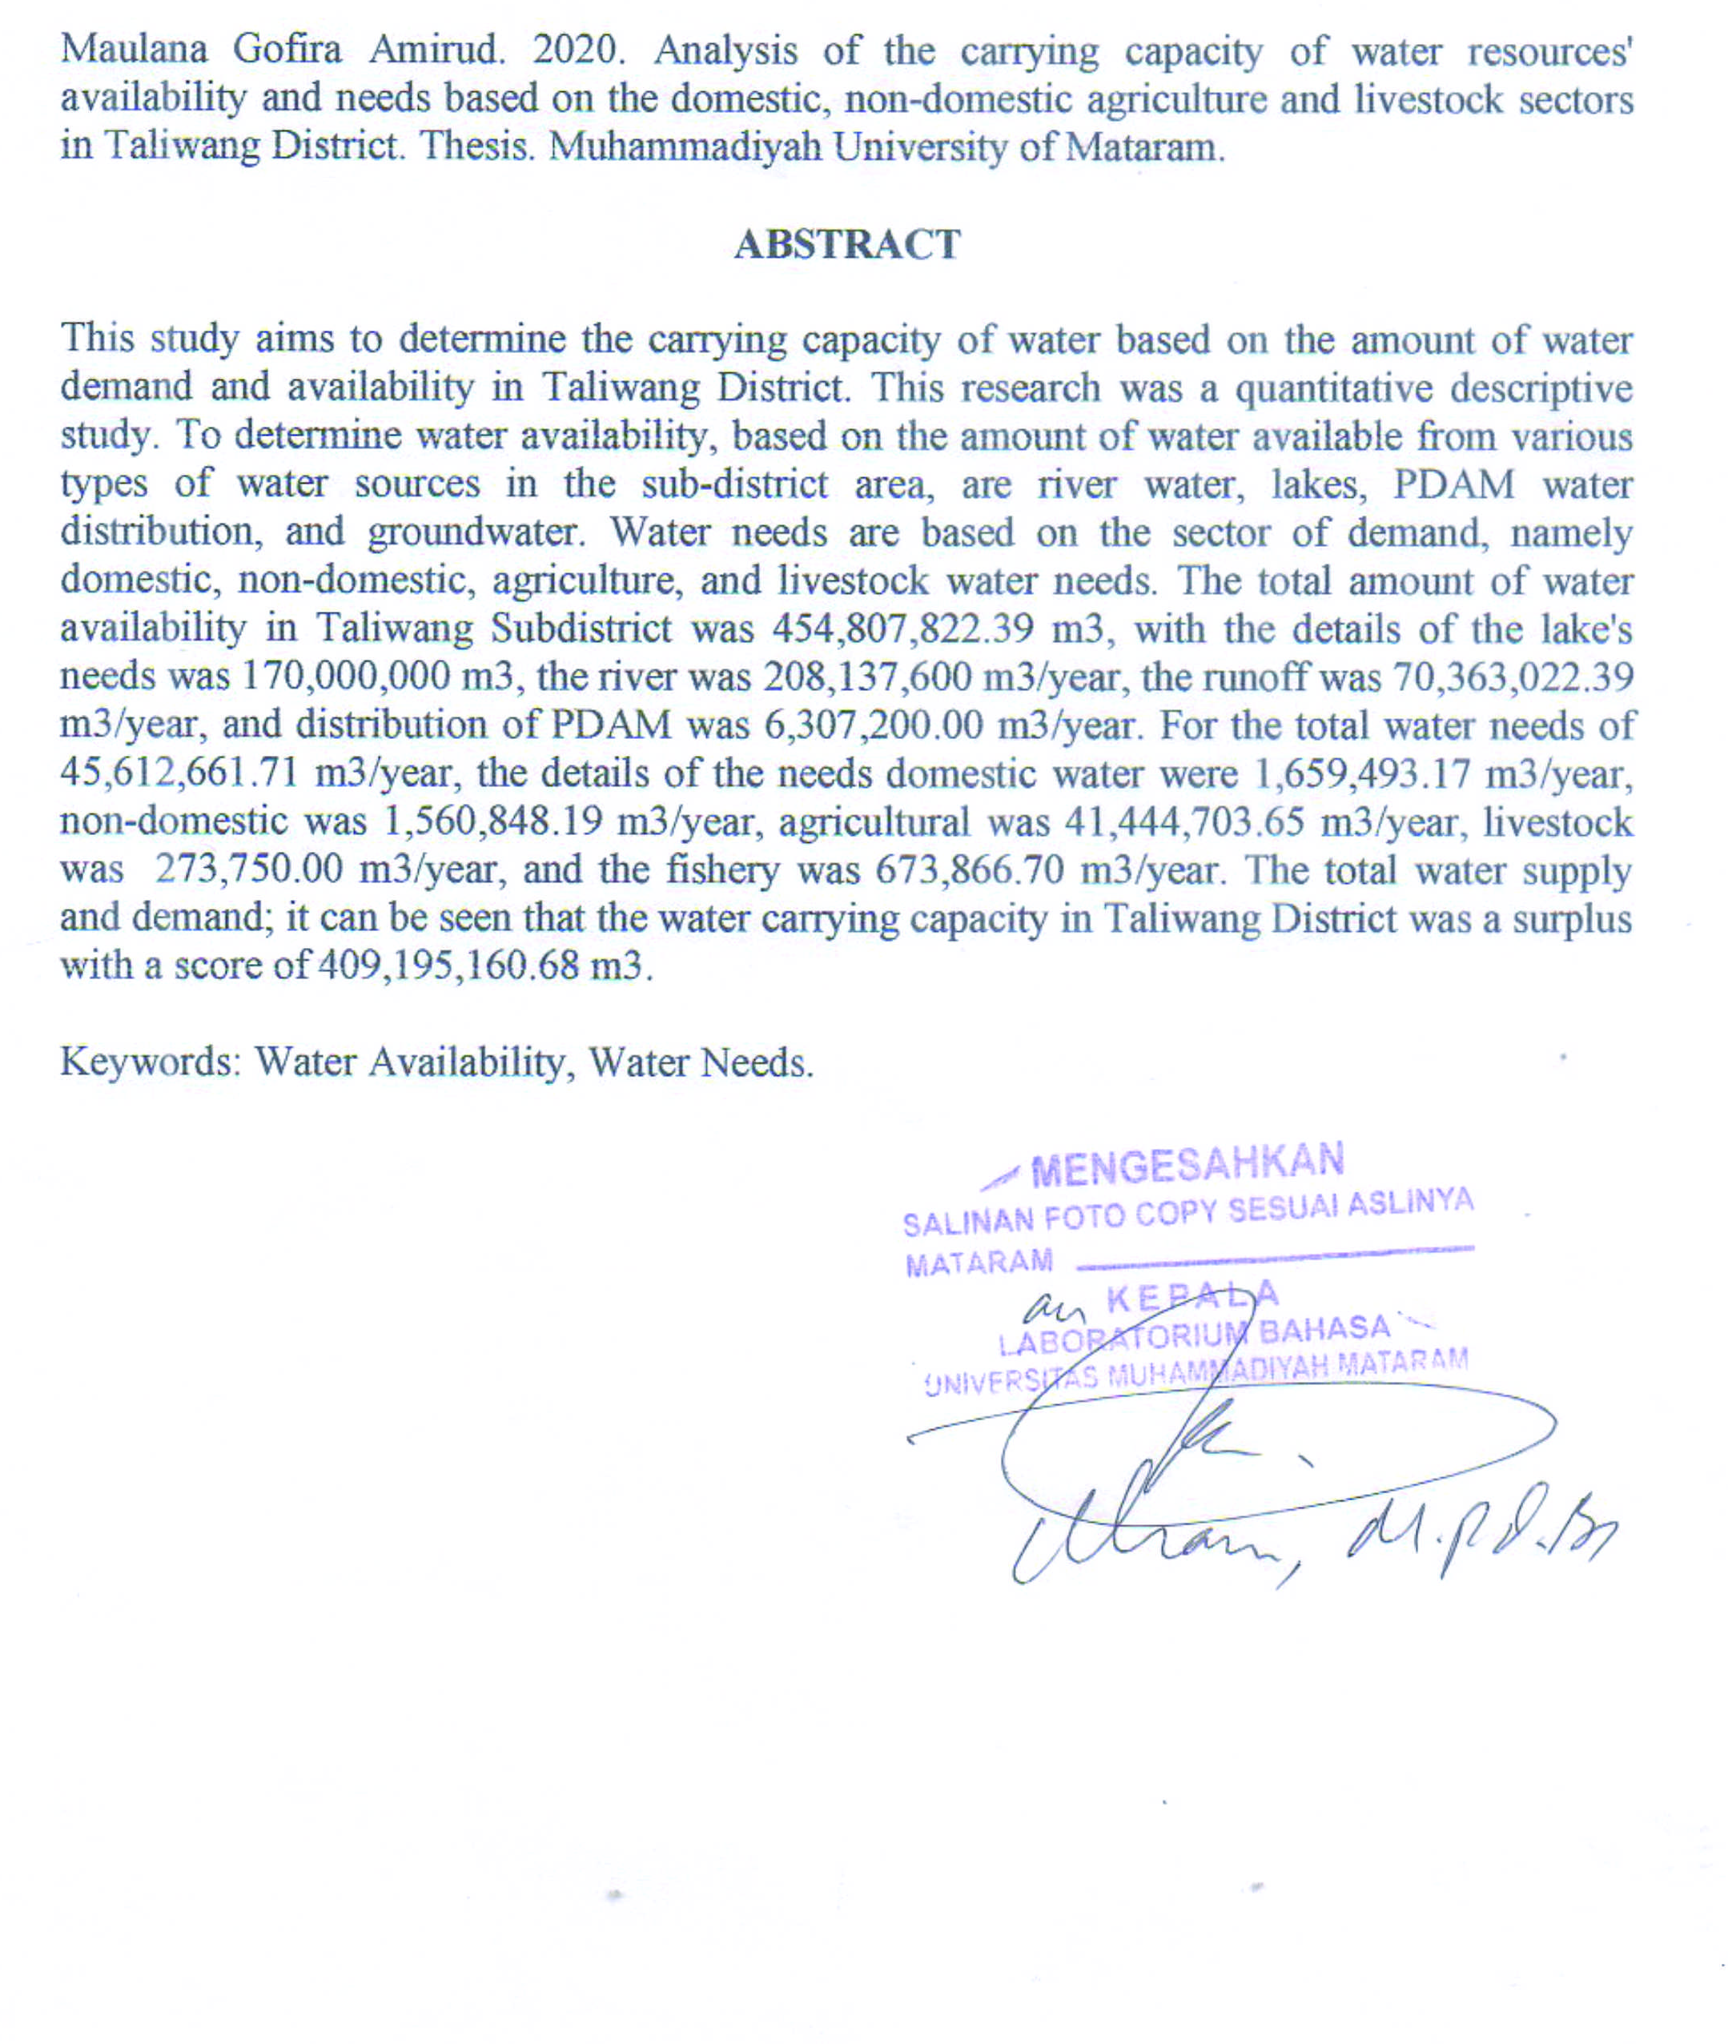

KATA PENGANTAR
Puji syukur kehadirat allah SWT atas limpahan rahmat, hidayah dan taufik, sehingga dapat menyelsaikan ini dengan tepat waktu yang berjudul “Analisis Daya Dukung Ketersediaan Dan Kebutuhan Sumber Daya Air Berdasarkan Sektor Domestik, Non Domestik, Pertanian Dan Peternakan Di Kecamatan Taliwang”. Penyusun berharap dengan adanya tugas ini dapat bermanfaat atau menambah wawasan bagi para pembaca. Penyulis juga sadar bahwa isi tugas ini masih belum sempurna baik dari segi penulisan maupun tata bahasanya, untuk itu harapan adanya tanggapan kritik dan saran yang membangun sangat penyusun butuhkan demi kesempurnaan perbaikan tugas ini.
Penulis berterimakasih kepada berbagai pihak yang telah ikut berperan membantu penyusunan laporan ini:
- Dr. H. Arsyad Abd. Gani, M.Pd selaku Rektor Universitas Muhammadiyah Mataram
- Dr. M. Islamy Rusyida, ST., MT selaku Dekan Fakultas Teknik Universitas Muhammadiyah Mataram
- Fariz Primadi Hirsan, ST., MT selaku Ketua Prodi dari Teknik Perencanaan Wilayah dan Kota
- Baiq Harly Widayanti, ST., MM selaku Dosen Pembimbing I yang senantiasa memberikan ilmunya serta menyisipkan waktu luangnya untuk berkonsultasi guna terealisasinya laporan ini.
- Rasyid Ridha, ST., M. Si selaku Dosen Pembimbing II yang senantiasa memberikan ilmunya serta menyisipkan waktu luangnya untuk berkonsultasi guna terealisasinya laporan ini.
- Seluruh Dosen Program Studi Perencanaan Wilayah dan Kota mulai dari IMA Rahmawati Sushanti, ST., M. MT Agus Kurniawan, S. IP., M. Eng., Ardi Yuniarman, ST., M. Sc., Febrita Susanti, ST., M. Eng., Yusril Ihza Mahendra, ST., MT, Sri Apriani Puji Lestari, ST., Sri MT., Sri Rahmi Yunianti, ST., M. URP dan Laylan Jauhari, ST., M.URP yang telah memberikan ilmu yang Insya Allah bermanfaat. Terima Kasih 8 Semester kalian telah mengajarkan penulis dari tidak tahu menjadi sedikit lebih tahu.
- Teman-teman PWK “16 yang selama ini saling membantu dalam mengerjakan tugas

Mataram, 03, Juli, 2020

Penyusun

DAFTAR ISI
HALAMAN PENGESAHAN PEMBIMBING i
HALAMAN PENGESAHAN PENGUJI ii
SURAT PERNYATAAN KEASLIAN TULISAN iii
SURAT PERNYATAAN BEBAS PLAGIARISME iv
SURAT PERNYATAAN PERSETUJUAN PUBLIKASI ILMIAH v
MOTTO vi
PERSEMBAHAN vii
ABSTRAK viii
KATA PENGANTAR x
DAFTAR ISI xii
DAFTAR TABEL xv
DAFTAR GAMBAR xix
BAB I PENDAHULUAN 1
1.1 Latar Belakang 1
1.2 Rumusan Masalah 4
1.3 Tujuan 4
1.4 Manfaat Penelitian 5
1.5 Ruang Lingkup 5
1.6 Sistematika Penulisan 8
BAB II TINJAUAN PUSTAKA 9
2.1 Terminologi Judul 9
2.1.1 Analisis 9
2.1.2 Daya Dukung 9
2.1.3 Ketersediaan 9
2.1.4 Kebutuhan 9
2.1.5 Air 10
2.1.6 Sektor 10
2.1.7 Domestik 10
2.1.8 Non 10
2.1.9 Pertanian 10
2.1.10 Peternakan 10
2.1.11 Kecamatan Taliwang 10
2.2 Landasan Teori 11
2.2.1 Konsep Dan Pengertian Daya Dukung Lingkungan Hidup 11
2.2.2 Pengertian Air Dan Sumber Air 12
2.2.3 Ketersediaan Air 14
2.2.4 Kebutuhan Air 15
2.3 Tinjauan Kebijakan 20
2.2.5 Undang-Undang Republik Indonesia No 17 Tahun 2009 Tentang Pengelolaan Sumber Daya Air 20
2.2.6 PERDA No 2 Tahun 2012 Tentang Rencana Tata Ruang Wilayah Kabupaten Sumbawa Barat Tahun 2011-2012 23
2.2.7 PERDA No 12 Tahun 2016 Tentang Rencana Detail Tata Ruang & Peraturan Zonasi Perkotaan Taliwang Tahun 2015-2016 25
2.4 Penelitian Terdahulu 27
BAB III METODELOGI PENELITIAN 30
3.1 Lokasi Penelitian 30
3.2 Pendekatan Penelitian 31
3.3 Jenis Penelitian 31
3.4 Variabel Penelitian 32
3.5 Metode Pengumpulan Data 33
3.5.1 Jenis Data 33
3.5.2 Sumber Data 35
3.6 Metode Analisis Data 37
3.7 Desai Survey 44
3.8 Kerangka Pemikiran 46
BAB IV GAMBARAN UMUM DAN PEMBAHASAN 47
4.1 Gambaran Umum 47
4.1.1 Administrasi Wilayah 47
4.1.2 Fisik Dasar 48
4.1.3 Sarana 63
4.1.4 Prasarana 67
4.1.5 Demografi 68
4.2 Hasil dan Pembahasan 72
4.2.1 Kondisi Sumber Daya Air 72
4.2.2 Ketersediaan Sumber Daya Air 77
4.2.3 Total Kapasitas Sumber Air 81
4.2.4 Kebutuhan Air 82
4.2.5 Total Kebutuhan Air 113
4.2.6 Daya Dukung 114
BAB V KESIMPULAN 119
5.1 Kesimpulan 119
5.2 Saran 120
DAFTAR PUSTAKA 121
LAMPIRAN 127

DAFTAR TABEL
Tabel 1. 1 Sumber Air Untuk Keperluan Ramah Tangga
di Kecamatan Taliwang 2
Tabel 2. 1 Tabel Konsumsi Air Bersih di Perkotaan Indonesia
Berdasarkan Kebutuhan Rumah Tangga 16
Tabel 2. 2 Kriteria Perencanaan Air Bersih 16
Tabel 2. 3 Kebutuhan Air Non Domestik Kota Kategori I, II, III dan IV 17
Tabel 2. 4 Kebutuhan Air Non Domestik Kota Kategori V 17
Tabel 2. 5 Kebutuhan Air Domestik Kebutuhan Lain 18
Tabel 2. 6 Kebutuhan Air Untuk Ternak 19
Tabel 2. 7 Kebutuhan Air Tawar Rata-Rata Untuk Perikanan 20
Tabel 2. 8 Penelitian Terdahulu 27
Tabel 3. 1 Luas Tiap Desa Di Kecamatan Taliwang 30
Tabel 3. 2 Variabel dan Sub Variabel Penelitian 32
Tabel 3. 3 Jenis dan Sumber Data Penelitian 37
Tabel 3. 4 Koefisien Limpasan 38
Tabel 3. 5 Contoh Tabel Perhitungan Koefisien Limpasan Tertimbang 39
Tabel 3. 6 Contoh Tabel perhitungan Kebutuhan Air Domestik 40
Tabel 3. 7 Contoh Tabel Perhitungan Kebutuhan Air Non Domestik 40
Tabel 3. 8 Contoh Perhitungan Kebutuhan Air Untuk ternak 41
Tabel 3. 9 Contoh Perhitungan Kebutuhan Air Perikanan 42
Tabel 3. 10 Tabel Desain Survei Analisis Daya Dukung Ketersediaan
dan Kebutuhan air Berdasarkan Sektor Domestik, Non
Domestik, Pertanian dan Peternakan 43
Tabel 4. 1 Luas Wilayah Tiap Desa/Kelurahan di Kecamatan Taliwang 47
Tabel 4. 2 Kelas Kelerengan di Kecamatan Taliwang 48
Tabel 4. 3 Luasan Jenis Batuan di Kecamatan Taliwang 49
Tabel 4. 4 Curah Hujan di Kecamatan Taliwang 50
Tabel 4. 5 Karakter Cekungan Air Tanah di Kecamatan Taliwang 51
Tabel 4. 6 Luas dan Jenis Penggunaan Lahan di Kecamatan Taliwang 52
Tabel 4. 7 Pola dan Jenis Tanaman Pertanian di Kecamatan Taliwang 53
Tabel 4. 8 Jenis dan Jumlah Sarana Pendidikan di Kecamatan Taliwang 63
Tabel 4. 9 Jenis Dan Jumlah Sarana Perdagangan dan Jasa
di Kecamatan Taliwang 64
Tabel 4. 10 Jumlah Dan Jenis Sarana Kesehatan di Kecamatan Taliwang 65
Tabel 4. 11 Jumlah Dan Jenis Peribadatan di Kecamatan Taliwang 66
Tabel 4. 12 Jumlah Keluarga Berdasarkan Jenis Pemanfaatan
Sumber Air Untuk Keperluan rumah Tangga
di Kecamatan Taliwang 67
Tabel 4. 13 Jumlah Distribusi Air Oleh PERUMDA
Kabupaten Sumbawa Barat 68
Tabel 4. 14 Jumlah Penduduk di Kecamatan Taliwang 69
Tabel 4. 15 Jumlah Penduduk Berdasarkan Jumlah Pelajar Dan
Pegawai Kantor di Kecamatan Taliwang 69
Tabel 4. 16 Jenis dan Hasil Produksi Peternakan di Kecamatan Taliwang 70
Tabel 4. 17 Jenis Dan Jumlah Tambak di Kecamatan Taliwang
Pada Tiap Desa 71
Tabel 4. 18 Tabel Karakter Jenis Akuifer di
Kecamatan Taliwang 74
Tabel 4. 19 Hasil Perhitungan Ketersediaan Air Potensial
di Kecamatan Taliwang 80
Tabel 4. 20 Ketersediaan Debit Air Baku Dan Jumlah Distribusi Air 81
Tabel 4. 21 Total Ketersediaan Air di Kecamatan Taliwang 82
Tabel 4. 22 Hasil Analisis Kebutuhan Air untuk Keperluan
Mandi, Cuci dan Kakus 84
Tabel 4. 23 Hasil Analisis Kebutuhan Air Untuk Keperluan
Minum 85
Tabel 4. 24 Hasil Analisis Kebutuhan Air Untuk Keperluan
Cuci Pakaian 86
Tabel 4. 25 Hasil Analisis Kebutuhan Air Untuk Keperluan
Kebersihan Rumah 87
Tabel 4. 26 Hasil Analisis Kebutuhan Air Untuk Keperluan Taman 88
Tabel 4. 27 Hasil Analisis Kebutuhan Air Untuk Keperluan
Cuci Kendaraan 89
Tabel 4. 28 Hasil Analisis Kebutuhan Air Untuk Keperluan Wudhu 90
Tabel 4. 29 Hasil Analisis Kebutuhan Air Untuk Keperluan
Lainnya 91
Tabel 4. 30 Hasil Analisis Kebutuhan Air Hidraan Umum 92
Tabel 4. 31 Hasil Analisis Total Kebutuhan Air Domestik
di Kecamatan Taliwang 93
Tabel 4. 32 Total Kebutuhan Air Domestik Pada Tiap
Desa/Kelurahan Berdasarkan Jenis Keperluan
di Kecamatan Taliwang 94
Tabel 4. 33 Hasil Analisis Kebutuhan Air Untuk Sekolah
di Kecamatan Taliwang 96
Tabel 4. 34 Hasil Analisis Kebutuhan Air Untuk Rumah Sakit
di Kecamatan Taliwang 97
Tabel 4. 35 Hasil Analisis Kebutuhan Air Untuk Puskesmas
di Kecamatan Taliwang 98
Tabel 4. 36 Hasil Analisis Kebutuhan Air Untuk Masjid/Tempat
Ibadah di Kecamatan Taliwang 99
Tabel 4. 37 Hasil Analisis Kebutuhan Air Untuk Kantor
di Kecamatan Taliwang 100
Tabel 4. 38 Hasil Analisis Kebutuhan Air Untuk Pasar
di Kecamatan Taliwang 101
Tabel 4. 39 Hasil Analisis Kebutuhan Air Untuk Hotel
di Kecamatan Taliwang 102
Tabel 4. 40 Hasil Analisis Kebutuhan Air Untuk Rumah Makan
di Kecamatan Taliwang 103
Tabel 4. 41 Hasil Analisis Kebutuhan Air Untuk Pariwisata
di Kecamatan Taliwang 104
Tabel 4. 42 Hasil Analisis Kebutuhan Air Non Domestik di
Kecamatan Taliwang 105
Tabel 4. 43 Jumlah Kebutuhan Air Non Domestik Pada Tiap
Desa/Kelurahan di Kecamatan Taliwang 106
Tabel 4. 44 Hasil Analisis Kebutuhan Air Pertanian di
Kecamatan Taliwang 108
Tabel 4. 45 Jumlah Kebutuhan Air Untuk Ternak
di Kecamatan Taliwang 110
Tabel 4. 46 Hasil Analisis Total Jumlah Kebutuhan Air
Perikanan Pada Tiap Desa/Kelurahan di Kecamatan Taliwang 112
Tabel 4. 47 Total Kebutuhan Air Berdasarkan Sektornya
di Kecamatan Taliwang 113
Tabel 4. 48 Jumlah Ketersediaan Dan Kebutuhan Air
di Kecamatan Taliwang 115
Tabel 4. 49 Tabel Klaster Perbandingan Kebutuhan dan Ketersediaan
Air di Kecamatan Taliwang 117

DAFTAR GAMBAR
Gambar 1. 1 Peta Batas Administrasi Kecamatan Taliwang 7
Gambar 3. 1 Alur Jenis Dan Teknik Pengumpulan Data 34
Gambar 4. 1 Persentase Luas Wilayah Kecamatan Taliwang 48
Gambar 4. 2 Peta Batas Administrasi Kecamatan Taliwang 54
Gambar 4. 3 Peta Kelerengan Kecamatan Taliwang 55
Gambar 4. 4 Peta Jenis Tanah Kecamatan Taliwang 56
Gambar 4. 5 Peta Jenis Batuan Kecamatan Taliwang 57
Gambar 4. 6 Peta Curah Hujan Kecmatan Taliwang 58
Gambar 4. 7 Peta Hidrologi Kecamatan Taliwang 59
Gambar 4. 8 Peta Daerah Aliran Sungai Kecamatan Taliwang 60
Gambar 4. 9 Peta Cekungan Air Tanah Kecamatan Taliwang 61
Gambar 4. 10 Peta Penggunaan Lahan Kecamatan Taliwang 62
Gambar 4. 11 Danau Lebo 73
Gambar 4. 12 Sungai di Kecamatan Taliwang 74
Gambar 4. 13 Pemanfaatn Air Tanah 75
Gambar 4. 14 Distribusi Air PDAM 75
Gambar 4. 15 Peta Sumber Daya Air Di Kecamatan Taliwang 76
Gambar 4. 16 Persentase Ketersediaan Air dari Sumber Air
di Kecamatan Taliwang 82
Gambar 4. 17 Grafik Tingkat Kebutuhan Domestik Pada Tiap
Desa/Kelurahan di Kecamatan Taliwang 95
Gambar 4. 18 Grafik Tingkat Kebutuhan Air Non Domestik Pada
Tiap Desa/Kelurahan di Kecamatan Taliwang 107
Gambar 4. 19 Tingkat Kebutuhan Air Berdasarkan Janis Tanaman di Kecamatan Taliwang 109
Gambar 4. 20 Tingkat Kebutuhan Air Ternak Pada Tiap Desa/Kelurahan di Kecamatan Taliwang 111
Gambar 4. 21 Tingkat Kebutuhan Air Perikanan di Kecamatan Taliwang 113
Gambar 4. 22 Persentase Tingkat Kebutuhan Air berdasarkan Sektor
Kebutuhan di Kecamatan Taliwang 114
Gambar 4. 23 Perbandingan Klaster Daya Dukung Air 118

BAB I

PENDAHULUAN

Latar Belakang
Penentuan daya dukung lingkungan hidup dilakukan dengan dengan cara mengetahui kapasitas lingkungan alam dan sumber daya untuk mendukung kegiatan manusia/penduduk yang menggunakan ruang bagi keberlangsungan hidup. Berdasarkan Peraturan Menteri Lingkungan Hidup No 17 Tahun 2009 Tentang Pedoman Penentuan Daya Dukung Lingkungan Hidup Dalam Penataan Ruang Wilayah disebutkan daya dukung lingkungan hidup terbatas pada kapasitas penyediaan sumber daya alam, tergantung pada kemampuan, ketersediaan, dan kebutuhan akan lahan dan air, sehingga penentuan daya dukung lingkungan dilakukan berdasarkan 3 pendekatan, yaitu kemampuan lahan untuk alokasi pemanfaatan ruang, perbandingan antara ketersediaan dan kebutuhan lahan, dan perbandingan antara ketersediaan dan kebutuhan air (Kementerian LH, 2009).
Daya dukung ketersediaan sumberdaya air pada suatu wilayah merupakan unsur alam yang sangat penting dalam keberlanjutan kehidupan baik manusia maupun makhluk hidup lainnya. Melihat krusialnya akan kebutuhan air yang tidak hanya digunakan untuk minum dan rumah tangga, air juga dimanfaatkan dalam aspek kehidupan lainnya seperti pertanian, perkebunan, perumahan, industri, pariwisata dan lain-lain. Sedangkan tingkat ketersediaan air sangat bergantung terhadap kondisi lingkungan disuatu wilayah. Sehingga dalam penggunaan air perlu diperhitungkan ketersediaan dan kebutuhan dari berbagai aspek kehidupan untuk meminimalisir terjadinya dampak negatif yang diakibatkan oleh tidak terpenuhinya kebutuhan akan air.
Degradasi Daerah Aliran Sungai (DAS) dapat berupa lahan gundul, tanah kritis, erosi pada lereng-lereng curam, yang disebabkan oleh penggunaan lahan pertanian maupun untuk penggunaan lain seperti permukiman dan pertambangan (Direktorat KKSDA, 2003). Berdasarkan data World Wife Found Of Nature (WWF), Nusa Tenggara Barat memiliki 627 DAS dan 482 DAS berada di Pulau Sumbawa, yang ternyata 73,09% diantaranya mengalami kekritisan. Hal ini berdampak terhadap kemampuan daerah aliran sungai untuk mempertahankan jumlah air (Suarantb.com, 2017). Hal serupa juga terjadi pada wilayah DAS Rea dimana pada kawasan ini terindikasi adanya kegiatan penambangan dan illegal logging yang menyebabkan terjadinya kerusakan hutan (Suarantb.com, 2016). Sedangkan untuk penambangan emas tanpa izin berada pada Kecamatan Taliwang dan Kecamatan Brang Rea. Wilayah DAS Rea ini mencakup beberapa kecamatan lainnya di Kabupaten Sumbawa Barat termasuk Kecamatan Taliwang.
Keberadaan DAS Rea sangat penting bagi masyarakat di Kecamatan Taliwang, aliran air dari DAS ini dapat dijadikan sebagai sumber air untuk keperluan masyarakat. Selain itu terdapat juga danau yang airnya dapat dijadikan sumber air oleh masyarakat sekitar.Berdasarkan hasil ujicoba yang dilakukan oleh Dinas Energi dan Sumber Daya Mineral (ESDM) Kabupaten Sumbawa Barat terhadapat kedua sumber air ini yaitu Danau Lebo dan Sungai Rea mengandung Bahan Beracun dan Berbahaya (B3) yaitu merkuri (Suarantb.com, 2019) dan (Suarantb.com, 2016). Untuk keperluan rumah tangga masyarakat di Kecamatan Taliwang memanfaatkan air yang bersumber dari PDAM, sumur pompa, dan sumur perigi. Untuk lebih jelasnya dapat dilihat pada tabel dibawah ini.
Tabel 1. 1 Sumber Air Untuk Keperluan Ramah Tangga di Kecamatan Taliwang
No | Desa/Kelurahan | Jenis Sumber Air (KK) |  |  | Jumlah (KK)
 |  | PAM | Sumur Pompa | Sumur Perigi
1 | Lalar Liang | 32 | 7 | 39 | 78
2 | Labuhan Lalar | 600 | 200 | 275 | 1.075
3 | Kuang | 1.000 | 824 | 72 | 1.896
4 | Labuhan Kertasari | 581 | 93 | 0 | 674
5 | Bugis | Na | Na | Na | Na
6 | Dalam | 420 | 200 | 425 | 1.045
7 | Menala | 850 | 326 | 278 | 1.454
8 | Sampir | 425 | 0 | 598 | 1.023
9 | Seloto | 0 | 673 | 0 | 673
10 | Tamekan | 79 | 108 | 122 | 309
11 | Banjar | 300 | 66 | 92 | 458
12 | Batu Putih | 229 | 143 | 581 | 953
13 | Telaga Bertong | 189 | 72 | 1242 | 1.503
14 | Sermong | Na | Na | Na | Na
15 | Arab Kenangan | 367 | 65 | 365 | 797
Total |  | 5.072 | 2.777 | 4.089 | 11.938
Sumber: (BPS, 2019)

Berdasarkan data dari Badan Penanggulangan Bencana Daerah (BPBD) NTB masih adanya masyarakat terdampak kekeringan yaitu sebanyak 549.011 jiwa yang tersebar di 68 Kecamatan di 9 Kabupaten/kota, diantaranya adalah termasuk Kabupaten Sumbawa Barat dengan 13 desa di 3 Kecamatan yaitu Kecamatan Taliwang, Kecamatan Poto Tano dan Kecamatan Sateluk (Suarantb.com, 2019). Pemanfaatan sumber air di Kecamatan Taliwang tidak hanya diperlukan untuk kebutuhan manusia saja, akan tetapi pada sektor lainnya juga seperti kebutuhan air untuk pertanian, peternakan dan perikanan. Kebutuhan air untuk pertanian dipengaruhi oleh jenis tanaman dan luas lahan, untuk jenis tanam pertanian di Kecamatan Taliwang adalah padi, jagung, kedelai dan kacang tanah. Menurut dinas pertanian perkebunan dan peternakan pada tahun 2019, di Kabupaten Sumbawa Barat luas lahan pertanian yang terdampak kekeringan bertambah, akibatnya produksi pertanian terancam defisit hingga 2000 ton, termasuk juga di Kecamatan Taliwang yaitu, sekitar 175 ha dan sudah dinyatakan puso 30 ha untuk tanaman padi dan 60 ha untuk tanaman jagung (Suarantb.com, 2019). Kebutuhan air utuk peternakan dipengaruhi oleh jenis dan jumlah ternak yang ada yaitu, sapi, kerbau dan unggas, sedangkan untuk kebutuhan air perikanan khususnya tambak juga ikut berperan dalam pemanfaatan sumber daya air di Kecamatan Taliwang.
Kecamatan Taliwang merupakan ibu kota dari Kabupaten Sumbawa Barat. Penetapan Kecamatan Taliwang sebagai ibu kota Kabupaten Sumbawa Barat pada tahun 2003 serta adanya penetapan kawasan perkotaan Taliwang melalui PERDA No 06 Tahun 2005 merupakan salah satu pemicu peningkatan jumlah penduduk Kecamatan Taliwang, ini dapat dilihat dari jumlah penduduk pada tahun 2006 adalah sebanyak 38.624 jiwa sedangkan pada tahun 2019 sebanyak 55.561 jiwa yang artinya terdapat peningkatan jumlah penduduk sebanyak 16.937 jiwa (BPS, 2005) dan (BPS, 2019). Adanya peningkatan jumlah penduduk ini juga menyebabkan meningkatnya lahan terbangun yang akan berpotensi mengurangi lahan penyerapan air hujan pada Kecamatan Taliwang. Selain itu Kecamatan Taliwang sendiri merupakan pusat pemerintahan dan perdagangan dan jasa di Kabupaten Sumbawa Barat, hal ini tentunya menjadikan fasilitas perkantoran dan perdagangan dan jasa di Kecamatan Taliwang lebih banyak jika di bandingkan dengan Kecamatan lainnya di Kabupaten Sumbawa Barat.
Peningkatan jumlah penduduk dan fasilitas perdagangan dan jasa dan pemerintahan tentunya akan berdampak pada peningkatan akan kebutuhan sumberdaya alam termasuk kebutuhan akan air. Oleh karenanya untuk tetap menjaga keseimbangan kelestarian lingkungan hidup di Kecamatan Taliwang, perlu untuk diketahui daya dukung air atau jumlah kebutuhan dan ketersediaan air di Kecamatan Taliwang. Hal ini dilakukan agar fungsi dan kegiatan atau aktivitas di Kecamatan Taliwang dapat di sesuaikan dengan jumlah ketersediaan air di wilayah ini. Hasil dari penentuan daya dukung ini dapat dijadikan acuan dalam penyusunan rencana tata ruang wilayah berkelanjutan di Kecamatan Taliwang.

Rumusan Masalah
Berdasarkan latar belakang yang telah dijabarkan di atas, maka dapat ditarik rumusan masalah sebagai berikut:
    - Bagaimanakah kondisi dan ketersediaan sumber daya air di Kecamatan Taliwang?
    - Berapakah tingkat kebutuhan air domestik dan non domestik di Kecamatan Taliwang?
    - Berapakah tingkat kebutuhan air terhadap lahan pertanian dan peternakan di Kecamatan Taliwang?

Tujuan
Adapun tujuan yang ingin dicapai dalam penelitian ini adalah:
    - Mengetahui kondisi dan ketersediaan sumber daya air di Kecamatan Taliwang.
    - Mengetahui tingkat kebutuhan air domestik dan non domestik di Kecamatan Taliwang.
    - Mengetahui Tingkat Kebutuhan air terhadap lahan pertanian dan peternakan di Kecamatan Taliwang.

Manfaat Penelitian
Adapun manfaat dari dilakukannya penelitian untuk pengambil kebijakan dan ilmu pengetahuan.
    - Pengambil kebijakan
Penelitian ini dapat bermanfaat bagi pengambil kebijakan terutama pemerintah daerah setempat, dengan adanya penelitian ini dapat memberikan informasi dalam pengelolaan sumber daya air dan sebagai acuan dalam rencana tata ruang untuk mewujudkan lingkungan yang berkelanjutan.
    - Ilmu Pengetahuan
Khususnya dalam ilmu pengetahuan dapat menjadi referensi bagi para mahasiswa maupun akademisi yang melakukan penelitian yang hampir serupa dan memberikan arahan dalam pengelolaan sumber daya air.

Ruang Lingkup
Dalam penelitian ini ruang lingkup yang digunakan meliputi ruang lingkup wilayah dan ruang lingkup materi, ruang lingkup wilayah bertuan untuk membatasi wilayah kajian, sedangkan ruang lingkup materi bertujuan untuk membatasi materi pembahasan dalam penelitian
    - Ruang Lingkup Materi
Kajian materi dalam penelitian ini adalah untuk mengetahui daya dukung sumber daya air atau mengetahui tingkat ketersediaan (supply) dan kebutuhan (demand) air domestik, non domestik, peternakan, perikanan dan memperkirakan kebutuhan air untuk lahan pertanian sebagai upaya dalam rangka menjaga keseimbangan kelestarian lingkungan hidup.
    - Ruang Lingkup Wilayah
Ruang lingkup lokasi atau wilayah studi yang dijadikan objek penelitian adalah di Kecamatan Taliwang yang berada di Kabupaten Sumbawa Barat, Kecamatan Taliwang merupakan ibukota dari Kabupaten Sumbawa Barat yang wilayahnya terbagi menjadi 15 desa yang 7 diantaranya merupakan kelurahan. Adapun nama desa/kelurahan adalah Batu Putih, Banjar, Lalar Liang, Labuhan Lalar, Labuhan Kertasari, Telaga Bertong, Kuang, Bugis, Karang Dalam, Menala, Sampir, Tamekan, Seloto, Sermong, dan Arab Kenangan dengan total luas keseluruhan wilayahnya adalah 147,4 km². Secara administratif Kecamatan Taliwang berbatasan dengan:
Sebelah Utara : Kecamatan Sateluk
Sebelah Selatan : Kecamatan Jereweh
Sebelah Barat : Selat Alas
Sebelah Timur : Kecamatan Barang Ene dan Brang Rea

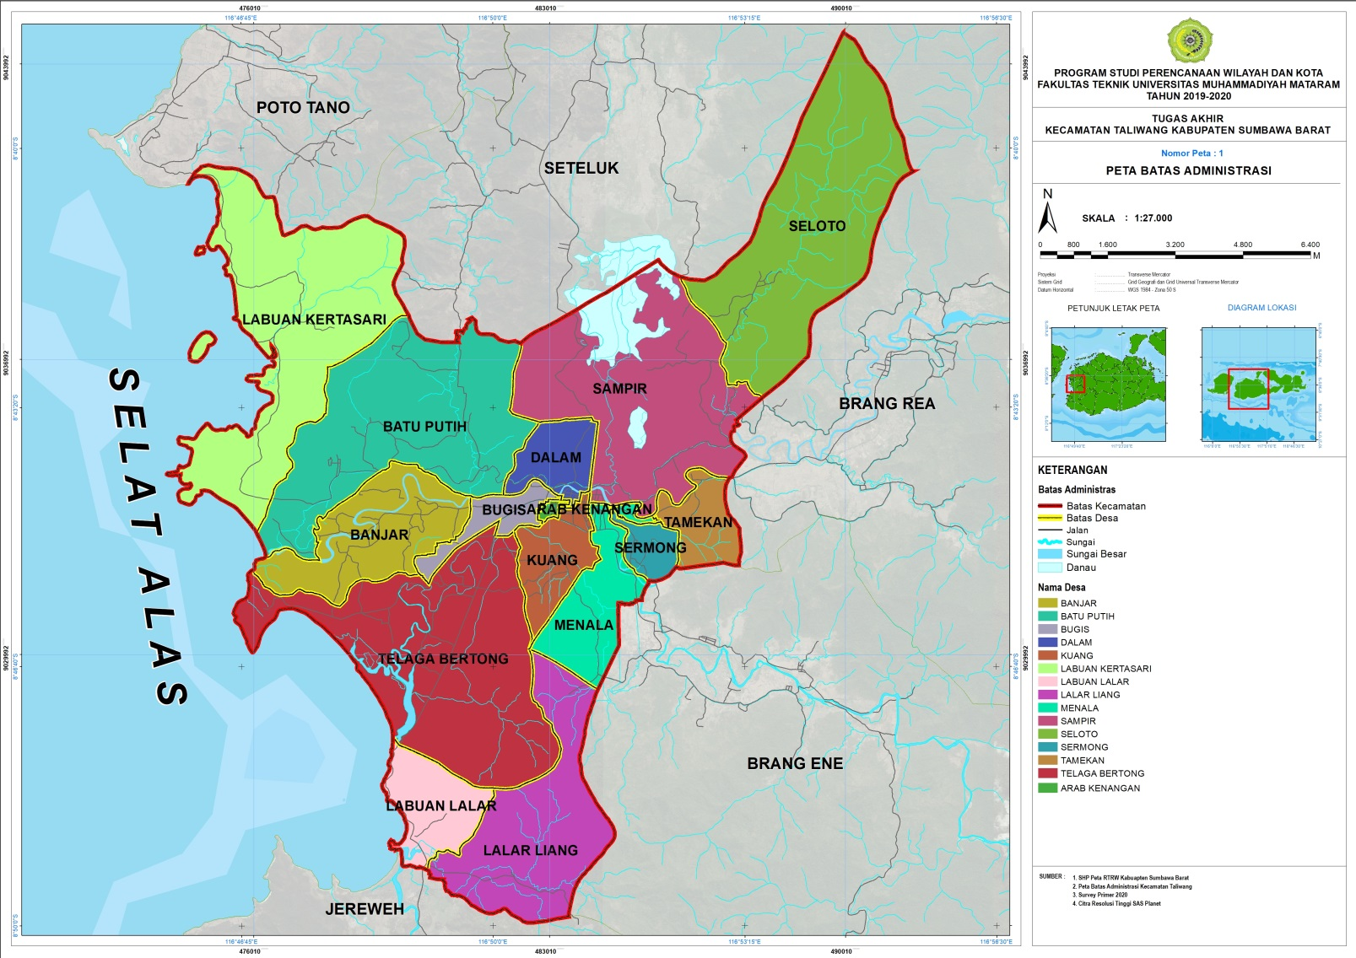
Gambar 1. 1 Peta Batas Administrasi Kecamatan Taliwang

Sistematika Penulisan
    - BAB I PENDAHULUAN
Pada bab pendahuluan membahas mengenai latar belakang dan dasar dilakukannya penelitian, rumusan permasalahan, tujuan, serta ruang lingkup dari penelitian baik itu ruang lingkup materi/pembahasan dan ruang lingkup wilayah.
    - BAB II TINJAUAN PUSTAKA
Menguraikan kajian mengenai kebijakan yang terkait dengan penelitian, teori-teori yang terkait dari judul penelitian, serta penelitian terdahulu yang berkaitan dan sesuai dengan penelitian.
    - BAB III METODOELOGI PENELITIAN
Menguraikan dan menjelaskan tentang cara penelitian, metode yang dipergunakan dalam penelitian, metode penelitian, kerangka pemikiran, metode pengambilan data dan metode analisis yang akan digunakan dalam penelitian.
    - BAB IV GAMBARAN UMUM & PEMBAHASAN
Pada bab ini berisi gambaran atau hasil identifikasi dari kondisi Kecamatan Taliwang mencakup tentang, letak geografis, kondisi fisik dasar, kondisi fisik binaan, pola penggunaan lahan, dan fasilitas wilayah. Selain itu pada ban ini juga akan menjawab permasalahan yang telah di uraian pada BAB I yaitu mengenai daya dukung sumber daya air, kebutuhan air domestik, non domestik dan kebutuhan air untuk lahan pertanian dan peternakan
    - BAB VI KESIMPULAN DAN SARAN
Bab ini membahas tentang kesimpulan dan saran berdasarkan dari hasil penelitian yang telah dilakukan.

BAB II

TINJAUAN PUSTAKA
- Terminologi Judul
Terminologi Judul dimaksudkan untuk mengartikan serta memahami pengertian-pengertian dari setiap kata yang yang digunakan untuk menyusun kalimat dari judul penelitian, Adapun judul dari penelitian ini adalah “ANALISIS DAYA DUKUNG KETERSEDIAAN DAN KEBUTUHAN SUMBER DAYA AIR BERDASARKAN SEKTOR DOMESTIK, NON DOMESTIK, PERTANIAN DAN PETERNAKAN DI KECAMATAN TALIWANG”
    - Analisis
Secara etimologi kata analisis menurut kamus besar Bahasa Indonesia adalah penguraian atas berbagai bagiannya dan penelaahan bagian itu sendiri, serta hubungan antar bagian untuk memperoleh pengertian yang tepat dan pemahaman arti keseluruhan.
    - Daya Dukung
Berdasarkan Undang-Undang Republik Indonesia Nomor 32 Tahun 2009 Tentang Perlindungan Pengelolaan Lingkungan Hidup, daya dukung lingkungan hidup adalah kemampuan lingkungan untuk mendukung perikehidupan manusia, makhluk hidup lain dan keseimbangan antar keduanya (Republik Indonesia, 2009).
    - Ketersediaan
Definisi ketersediaan menurut kamus Besar Bahasa Indonesia (KBBI) adalah (1) kesiapan suatu sarana (tenaga, barang, modal, anggaran) untuk dapat digunakan atau dioperasikan dalam waktu yang telah ditentukan), (2) keadaan tersedia. Jika dikaitkan dengan judul maka dapat diartikan sebagai kesiapan atau ketersediaan air g dapat dugunakan dalam jangka waktu tertentu (KBBI, 2019).
    - Kebutuhan
kebutuhan (needs) adalah konstruk mengenai kekuatan otak yang mengorganisir berbagai proses seperti persepsi, berfikir, berbuat untuk mengubah kondisi yang ada dan tidak memuaskan (Alwisol, 2007).
    - Air
Air merupakan bahan alam yang diperlukan untuk kehidupan manusia, hewan dan tanaman yaitu sebagai media pengangkutan zat-zat makanan, juga merupakan sumber energi serta berbagai keperluan lainnya Arsyad dalam (Widyastuti & Priyono, 2014).
    - Sektor
Menurut Kamus Besar Bahasa Indonesia (KBBI) arti dari kata sektor adalah (1). Lingkungan suatu usaha: pertanian, perindustrian, (2). Bagian daerah pertempuran (penjagaan atau pertahanan), (3). Tembereng tajam (bagian bulan yang terbatas dua garis lurus yang ditarik dari keliling ke titik bulan) (KBBI, 2019) .
    - Domestik
Menurut Kamus Besar Bahasa Indonesia (KBBI) pengertian dari kata domestik adalah (1). Berhubungan atau mengenai permasalahan dalam negeri: lapangan terbang itu khusus untuk melayani penerbangan; wisatawan, (2). Mengenai (bersifat) rumah tangga: membicarakan persoalan-persoalan, (3) piaraan (tentang binatang); jinak: kuda sebagai binatang’ sudah lama dipelihara orang untuk alat angkutan (KBBI, 2019).
    - Non
Arti kata non dalam Kamus Besar Bahasa Indonesia (KBBI) memiliki arti biarawati, lihat kaum, tidak; bukan (KBBI.co.id, 2015).
    - Pertanian
Pertanian adalah suatu bentuk produksi yang khas, yang didasarkan pada proses pertumbuhan tanaman dan hewan (Mosher, 1996) .
    - Peternakan
Arti kata peternakan dalam Kamus Besar Bahasa Indonesia (KBBI) adalah (usaha) pemeliharaan dan pembiakan ternak: koperasi kita akan mendirikan (KBBI, 2019) .
    - Kecamatan Taliwang
Arti kata kecamatan dalam Kamus Besar Bahasa Indonesia (KBBI) memiliki arti (1). Daerah kabupaten (kota) yang membawahkan beberapa kelurahan, dikepalai seorang camat, (2). bagian pemerintahan daerah yang dikepalai seorang camat; (3). kantor camat (KBBI, 2019). Sedangkan kata Taliwang merupakan sebuah nama wilayah atau kecamatan yang terletak di Kabupaten Sumbawa Barat.
Berdasarkan dari terminologi judul yang telah dijelaskan masing-masing kata diatas maka judul dari penelitian ini adalah menelaah kemampuan lingkungan untuk mendukung perikehidupan manusia berdasarkan kesiapan dan tingkat kebutuhan akan bahan alam yang diperlukan untuk kehidupan manusia, pada bagian rumah tangga, bukan rumah tangga, dan yang didasarkan pada proses pertumbuhan tanaman dan hewan di tingkat Kecamatan Taliwang.
- Landasan Teori
    - Konsep Dan Pengertian Daya Dukung Lingkungan Hidup
- Pengertian Daya Dukung Lingkungan Hidup
Lingkungan adalah kesatuan ruang dengan semua benda, daya, keadaan, dan makhluk hidup termasuk manusia dan perilakunya, yang mempengaruhi alam itu sendiri, kelangsungan perkehidupan, dan kesejahteraan manusia serta makhluk hidup lain. Daya dukung lingkungan hidup adalah kemampuan lingkungan hidup untuk mendukung perkehidupan manusia, makhluk hidup lain dan antar keduanya. Penerapan daya dukung lingkungan hidup meraupkan bagian dari upaya pelestarian lingkungan hidup yang bertujuan untuk melindungi kemampuan lingkungan hidup terhadap tekanan perubahan atau dampak negatif yang ditimbulkan oleh suatu kegiatan, agar tetap mampu mendukung perkehidupan manusia dan makhluk hidup lain (Republik Indonesia, 2009).
Daya dukung lingkungan juga dipahami sebagai batas kemampuan untuk memasok dan meminimalisasi zat pencemar serta ketegangan sosial. Dalam daya dukung terdapat dua hal yang sangat berpengaruh yaitu, jumlah besarnya populasi manusia dan luas atau intensitas sumber daya alam dalam suatu lingkungan (Ferdiyansyah & Muta'ali, 2018).
- Konsep Daya Dukung
Melihat dari pengertian daya dukung telah dijabarkan pada sub bab sebelumnya maka, konsep daya dukung secara umum dapat dilihat dari dua sisi yaitu ketersediaan dan kebutuhan.
- Dari sisi ketersediaan, dengan melihat karakteristik wilayah, potensi sumber daya alam yang ada di suatu wilayah.
- Dari sisi kebutuhan manusia dan makhluk hidup lainnya dan arahan kebijakan prioritas suatu wilayah.
Secara umum daya dukung dan daya tampung dapat digambarkan melalui framework sisi permintaan (demand) dan sisi penawaran (supply). Sisi permintaan lebih didasarkan pada kebutuhan dan pola konsumsi akan sumber daya alam dan jasa lingkungan seperti sumber daya alam dan jasa lingkungan seperti lahan, air dan sumber daya lainnya. Kebutuhan ini akan banyak dipengaruhi oleh perkembangan penduduk baik disuatu wilayah administrasi maupun wilayah ekoregion. Interaksi kebutuhan akan sumber daya alam dan jasa lingkungan dengan jumlah yang diekstraksi akan meninggalkan jejak ekologis (ecological foot print) yang menunjukkan jejak ekosistem per satuan penggunaan sumber daya
Sisi suplay menggambarkan seberapa besar (baik kualitas maupun kuantitas) sumber daya alam mampu mendukung kebutuhan manusia. Sisi suplai ini bisa digambarkan, misalnya dengan neraca air, neraca sumberdaya lingkungan, neraca lahan, potensi lahan untuk memenuhi kebutuhan setara beras dan sebagainya. Interaksi penyediaan dan penggunaannya akan menggambarkan daya dukung sumber daya alam dan lingkungan (carrying capacity (Kemetrian LH, 2014).
    - Pengertian Air Dan Sumber Air
- Pengertian Air
Air adalah semua air yang terdapat pada, diatas, ataupun dibawah permukaan tanah, termasuk dalam pengertian ini air permukaan, air tanah, air hujan, dan air laut yang berada di darat (Republik Indonesia, 2019). Air merupakan salah satu sumber daya alam yang memiliki fungsi yang sangat vital bagi makhluk hidup yang ada dimuka bumi termasuk juga manusia. Dalam pengertian lain air merupakan bahan alam yang diperlukan untuk kehidupan manusia, hewan dan tanaman yaitu sebagai media pengangkutan zat-zat makanan, juga merupakan sumber energi serta berbagai keperluan lainnya Menurut Arsyad dalam (Widyastuti & Priyono, 2014). Dari pengertian tersebut air memiliki peran yang sangat strategis bagi keberlanjutan manusia, sehingga keberadaan air harus tetap terjaga, tersedia dan lestari, sehingga mampu mendukung kehidupan dan pelaksanaan pembangunan dimasa kini maupun pada masa yang akan datang.
- Sumber Air
Dalam pemenuhan kebutuhan air, perlu diketahui ketersediaan air termasuk kriteria kualitas, kuantitas dan kontinuitas yang baik agar layak untuk dikonsumsi oleh manusia ataupun makhluk hidup lainnya. Untuk memperhitungkan ketersediaan air dapat dilihat dari sumber daya air, berdasarkan jenisnya sumber daya air dapat digolongkan menjadi empat (4) kelompok, yaitu: air atmosfer (air hujan), air permukaan, air tanah, dan air laut (Kodoatie & Sjarief, 2007). Yang diuraikan sebagai berikut.
- Air Atmosfer (Air Hujan)
Air hujan merupakan air yang sudah mengalami kondesasi, kemudian jatuh ke bumi berbentuk air. Air hujan juga dapat dimanfaatkan sebagai sumber air baku untuk keperluan rumah tangga, pertanian, dan lain lain. air hujan bersifat bersih tetapi karena adanya pengotoran udara yang disebabkan kotoran-kotoran dan debu, maka menjadikan air hujan sebagai air minum hendaknya pada saat menampung air hujan jangan dimulai pada saat hujan turun, karena masih mengandung banyak kotoran.
- Air Permukaan
Air permukaan adalah semua air yang terdapat pada permukaan tanah. Pada prinsipnya air permukaan terbagi menjadi dua yaitu air sungai dan air danau.
- Air sungai adalah air sungai adalah air hujan yang jatuh kepermukaan bumi dan tidak meresap kedalam tanah akan mengalir secara gravitasi searah dengan kemiringan permukaan tanah dan mengalir melewati aliran sungai. Sebagai salah satu sumber air minum, air sungai harus mengalami pengolahan secara sempurna karena pada umumnya memiliki derajat pengotoran yang tinggi.
- Air danau adalah air permukaan yang berasal dari hujan, air tanah yang keluar ke permukaan tanah, terkumpul pada suatu tempat yang relative rendah/cekung. Air rawa, air tendon, dan air waduk/dam termasuk dalam kategori air danau.
- Air Tanah
Air tanah adalah air yang terdapat dalam lapisan tanah atau batuan di bawah permukaan, seperti air tanah dangkal dan mata air.
- Air Laut
Air laut adalah salah satu sumber air walaupun tidak termasuk dalam kategori yang bisa dipilih sebagai sumber air baku untuk air bersih atau air minum, karena memiliki kandungan garam (NaCl) yang cukup besar sehingga membutuhkan pengolahan yang cukup panjang.
    - Ketersediaan Air
Ketersediaan air pada umumnya terdiri atas tiga bentuk, yaitu air hujan, air permukaan dan air tanah. Bentuk air di sungai, saluran, danau, dan tampungan lainnya dapat dijadikan sumber air utama dalam pengelolaan alokasi air. Sumber air hujan sangat berkontribusi untuk mengurangi kebutuhan air irigasi. Ketersediaan air tanah sangat membantu dalam pemenuhan air baku dan air irigasi pada daerah yang sulit mendapatkan air permukaan. Banyaknya air yang tersedia dapat pula dinyatakan untuk suatu areal tertentu, misalnya pada suatu wilayah sungai (WS), daerah aliran sungai (DAS), daerah irigasi (DI), dan sebagainya, dimana satuan yang digunakan adalah berupa banyaknya air yang tersedia pada satu satuan waktu, misalnya juta meter kubik/tahun atau milimeter/ hari (Kementerian PUPR BPSDM, 2017).
Jumlah ketersediaan dan kebutuhan pada suatu wilayah dapat dibandingkan, apabila nilai ketersediaan air lebih besar dari kebutuhan air, daya dukung air dinyatakan surplus. Sedangkan jika ketersediaan air labih kecil dari kebutuhan air, daya dukung air dinyatakan defisit atau terlampaui. Keadaan surplus menunjukkan bahwa ketersediaan air disuatu wilayah tercukupi, sedangkan keadaan defisit menunjukkan bahwa suatu wilayah tidak dapat memenuhi kebutuhan akan air (Kementerian LH, 2009).
    - Kebutuhan Air
Kebutuhan air adalah jumlah air yang dibutuhkan untuk keperluan rumah tangga, industri, penggelontoran kota dan sebagainya. Prioritas kebutuhan air meliputi kebutuhan air domestik, industri, pelayanan umum dan kebutuhan air untuk mengganti kebocoran Meogijantoro Dalam (Falah, Nurul; Asmura, Jecky; Elystia, Shinta, 2018). Kebutuhan air merupakan jumlah air yang diperlukan secara wajar sebagai keperluan pokok manusia/domestik serta kegiatan lainnya yang memerlukan air. Kebutuhan air menentukan besaran sistem dan ditetapkan berdasarkan pemakaian air Kebutuhan air dapat dikategorikan menjadi kebutuhan domestik dan non domestik atau lebih sering disebut dengan air baku (Persatuan Perusahaan Air Minum Indonesia) PERPAMSI dalam (Wijanarko, 2011).
- Kebutuhan Air Domestik
Standar kebutuhan air domestik adalah kebutuhan air yang digunakan pada tempat-tempat hunian pribadi untuk memenuhi keperluan sehari-hari seperti memasak, minum, mencucui, dan keperluan rumah tangga lainya Direktorat Jendral Cipta Karya Kemterian Perencanaan Umum Tahun 1996 dalam (Suhadi & Namara, 2016). Dengan satuan yang digunakan adalah liter/orang/hari. Untuk lebih jelasnya dapat dilihat pada tabel dibawah ini.
Tabel 2. 1 Tabel Konsumsi Air Bersih di Perkotaan Indonesia Berdasarkan Kebutuhan Rumah Tangga
No | Keperluan | Konsumsi (lt/orang/hari)
1 | Mandi, Cuci, Kakus | 12,0
2 | Minum | 2,0
3 | Cuci Pakaian | 10,7
4 | Kebersihan Rumah | 31,4
5 | Taman | 11,8
6 | Cuci Kendaraan | 21,1
7 | Wudhu | 6,2
8 | Lain-lain | 21,7
Sumber: Dirjen Ciptakarya, DPU, 1996 Dalam (Ekawati, 2017)

Tabel 2. 2 Kriteria Perencanaan Air Bersih
No | Uraian | Kategori Berdasarkan Jumlah Jiwa
 |  | > 1.000.000 | 500.000 -1.000.000 | 100.00 -500.000 | 20.000 -100.00 | < 20.000
 |  | Metro | Besar | Sedang | Kecil | Desa
1 | Konsumsi unit sambung an rumah (SR) l/orang/hari | >150 | 150-120 | 90-120 | 80-120 | 60-80
2 | Konsumsi unit hidran umum (HU) liter/orang/hari) | 20-40 | 20-40 | 20-40 | 20-40 | 20-40
3 | Konsumsi unit non domestik:  - Niaga kecil (liter/unit/hari)  - Niaga besar (liter/unit/hari)  - Industri besar (liter/detik/ha)  - Pariwisata (liter/detik/ha)
 |  | 600-900 | 600-900 |  | 600
 |  | 1.000-5.000 | 1.000-5.000 |  | 1.500
 |  | 0,2 - 0,8 | 0,2 - 0,8 |  | 0,2 - 0,8
 |  | 0,1-0,3 | 0,1-0,3 |  | 0,1-0,3
4 | Kehilangan air (%) | 20-30 | 20-30 | 20-30 | 20-30 | 20-30
5 | Faktor hari maksimum | 1,5-125  *Harian | 1,5-125  *Harian | 1,5-125  *Harian | 1,5-125  *Harian | 1,5-125  *Harian
6 | Faktor jam puncak | 1,75-2,0  *Hari maks | 1,75-2,0  *Hari maks | 1,75-2,0  *Hari maks | 1,75  *Hari maks | 1,75  *Hari maks
7 | Jumlah jiwa per SR | 5 | 5 | 5 | 5 | 5
8 | Jumlah jiwa per HU | 100 | 100 | 100 | 100-200 | 200
9 | Sisa tekan di penyediaan distribusi (meter) | 10 | 10 | 10 | 10 | 10
10 | Jam operasi | 24 | 24 | 24 | 24 | 24
11 | Volume reservoir (% max day demand) | 15-25 | 15-25 | 15-25 | 15-25 | 15-25
12 | SR : HU | 50:50 s/d 80:20 | 50:50 s/d 80:20 | 80:20 | 70:30 | 70:30
13 | Cakupan pelayanan (%) | *) 90 | 90 | 90 | 90 | **) 70
Sumber: Dirjen Ciptakarya, DPU, 1996 Dalam (Tumanan, Binilang, & R.Mangangka, 2017)
Keterangan : *) 60% perpipaan, 30% non perpipaan
: **) 25% perpipaan, 45% non perpipaan

- Kebutuhan Air Non Domestik
Standar kebutuhan air non domestik adalah kebutuhan air yang digunakan untuk kegiatan komersial seperti industri, perkantoran maupun kegiatan sosial seperti sekolah, rumah sakit, tempat ibadah dan niaga (Dewi, Koosdariyani, & Muttaqien, 2015). Kebutuhan air non domestik untuk kota dapat dibagi dalam beberapa kategori antara lain:
- Kota Kategori I (Metro)
- Kota Kategori II (Kota Besar)
- Kota Kategori III (Kota Sedang)
- Kota Kategori IV (Kota Kecil)
- Kota Kategori V (Kota Desa)
Kebutuhan air bersih non domestik untuk kategori I sampai dengan V dan beberapa sektor dapat dilihat pada tabel dibawah ini.
Tabel 2. 3 Kebutuhan Air Non Domestik Kota Kategori I, II, III dan IV
No | Sektor | Nilai | Satuan
1 | Sekolah | 10 | Liter/murid/hari
2 | Rumah sakit | 200 | Liter/bed/hari
3 | Puskesmas | 2.000 | Liter/hari
4 | Masjid | 3.000 | Liter/hari
5 | Kantor | 10 | Liter/pegawai/hari
6 | Pasar | 12.000 | Liter/hektar/hari
7 | Hotel | 150 | Liter/bed/hari
8 | Rumah Makan | 100 | Liter/tempat duduk/hari
9 | Kompleks Militer | 60 | Liter/orang/hari
10 | Kawasan Industri | 1,2-0,8 | Liter/detik/hari
11 | Kawasan Pariwisata | 0,1-0,3 | Liter/detik/hari
Sumber: Dirjen Ciptakarya, DPU, 1996 Dalam (Fitriati, Novitasari, & Noor M, 2015)

Tabel 2. 4 Kebutuhan Air Non Domestik Kota Kategori V
No | Sektor | Nilai | Satuan
1 | Sekolah | 5 | Liter/murid/hari
2 | Rumah sakit | 200 | Liter/bed/hari
3 | Puskesmas | 1.200 | Liter/hari
4 | Hotel/losmen | 90 | Liter/hari
5 | Komersial/industri | 10 | Liter/hari
Sumber: Dirjen Ciptakarya, DPU, 1996 Dalam (Fitriati, Novitasari, & Noor M, 2015)

Tabel 2. 5 Kebutuhan Air Domestik Kebutuhan Lain
No | Sektor | Nilai | Satuan
1 | Lapangan Terbang | 10 | Liter/det
2 | Pelabuhan | 50 | Liter/det
3 | Stasiun KA-Terminal Bus | 1.200 | Liter/det
4 | Kawasan Industri | 0,75 | Liter/det/ha
Sumber: Dirjen Ciptakarya, DPU, 1996 Dalam (Fitriati, Novitasari, & Noor M, 2015)

- Kebutuhan Air Untuk Lahan Pertanian
Pembuatan sarana irigasi merupakan upaya pemenuhan kebutuhan air untuk tanaman lahan pertanian sehingga mampu mendapatkan hasil pertanian yang baik. Irigasi adalah upaya pemanfaatan air yang tersedia pada sungai dan sumber air lainnya dengan jalan menggunakan jaringan irigasi sebagai prasarana pengairan dan pembagi air untuk pemenuhan kebutuhan air pertanian Partowiyoto dalam (Saputra, 2018). Jaringan irigasi dapat diklasifikasikan menjadi tiga, berdasarkan cara pengaturan pengukuran aliran air dan kelengkapannya fasilitas, jaringan irigasi yaitu, sederhana, semi teknis, teknis (Kementrian PU, 2019). Dapat diuraikan sebagai berikut ini:
- Irigasi Sederhana: dicirikan dengan kesederhanaan fasilitas bangunan yang dimiliki, sehinga pembagian air pada jaringan irigasi sederhana pada umumnya tidak diatur. Teknik irigasi sederhana memungkinkan untuk diterapkan jika ketersediaan air berlebih dan dengan kemiringan tanah sedang hingga curam.
- Irigasi semi teknis: secara fungsi dan fasilitas sistem jaringan irigasi semi teknis lebih baik dibandingkan dengan irigasi sederhana. Misalnya pada bangunan pengambilan sudah dibangun secara permanen, debit sudah dapat diukur, tetapi sistem jaringan pembagi masih sama dengan jaringan sederhana, dimana suluran pembawa dan pembuang belum dipisahkan.
- Irigasi teknis: salah satu prinsip rancang bangun dalam irigasi jenis ini adalah pemisahan antara fungsi jaringan pembawa dan jaringan pembuang. Bangunan pengukur dan bangunan pengatur sangat dibutuhkan dalam irigasi teknis dan dibangun secara permanen.
Penggunaan air untuk irigasi dipergunakan dalam kurun waktu satu tahun, sehingga akan dipengaruhi oleh lama tanaman dan persentase intensitas tanaman (SNI, 2002). Rumus yang digunakan untuk menghitung kebutuhan air pertahun adalah sebagai berikut:
Rumus :
A = L X It X a
Keterangan:
A : Penggunaan air irigasi dalam
L : Luas daerah irigasi
It : Intensitas tanaman dalam persen (%) musim/ tahun
a : Standar penggunaan ( 1 L/det/ha )
- Kebutuhan Air Peternakan
Kegiatan pada bidang peternakan juga membutuhkan air untuk minum ternak, cara yang mudah untuk menghitung kebutuhan air ternak adalah menghitung jumlah ternak dengan mengalikan dengan kebutuhan airnya (Yulistiyanto & Kironoto, 2008). Jenis ternak yang berbeda memiliki kebutuhan akan air yang berbeda pula. Standar yang digunakan untuk menghitung kebutuhan air ternak berdasarkan SNI 2002 Tentang Penyusunan Neraca sumber Daya – Bagian 1: Sumber Daya Air Spasial menggunakan standar sebagai berikut.
Tabel 2. 6 Kebutuhan Air Untuk Ternak
No | Jenis Ternak | Kebutuhan Air (lt/ekor/Hari)
1 | Sapi/Kerbau/Kuda | 40
2 | Kambing/domba | 5
3 | Babi | 6
4 | Unggas | 0,6
Sumber : (SNI, 2002)

- Kebutuhan Air perikanan
Aspek perikanan adalah kegiatan yang banyak sekali menggunakan air dikarenakan tentunya untuk menggenangi kolam budidaya ikan diperlukan air dalam volume yang cukup besar, agar tercipta tempat hidup yang cocok untuk perkembangan ikan. Kebutuhan air untuk perikanan diperhitungkan hanya untuk tambak saja, perhitungan air tawar tambak dihitung berdasarkan tambak intensif, setengah intensif dan tambak sederhana (SNI, 2002). Berdasarkan tingkatan teknologi, letak dan operasi pelaksanaannya, jenis tambak dapat dibedakan menjadi yaitu ekstensif/tradisional, semi-intensif dan intensif (Kemal, 2000), diuraikan sebagai berikut ini.
- Tambak tradisional: memiliki luas 3-10 ha/petak dengan bentuk tidak teratur, pada umumnya dibangun pada lahan pasang surut, berupa rawa-rawa bakau, atau rawa pasang surut bersemak dan rerumputan.
- Tambak semi intensif: luas ukuran tambak dalam satu petak antara 1-3 ha/petak dengan bentuk persegi panjang. Tiap petakan mempunyai pintu pemasukan dan pintu pengeluaran yang terpisah untuk keperluan pergantian air. Terdapat caren diagonal dengan lebar 5 -10 m serta kedalaman 30-50 cm dari pelataran, dengan Kedalaman air di pelatarannya hanya 40-50 cm.
- Tambak intensif : memiliki luasan 0,2-0,5 ha/petak, petakan kolam secara keseluruhan terbuat dari beton sedangkan dasar tanah masih menggunakan tanah. Petakan tambak berbentuk bujur sangkar yang dilengkapi dengan saluran pembuang di tengahnya.
Berikut adalah standar kebutuhan air tawar rata-rata berdasarkan SNI 2002 Tentang Penyusunan Neraca sumber Daya – Bagian 1: Sumber Daya Air Spasial adalah:
Tabel 2. 7 Kebutuhan Air Tawar Rata-Rata Untuk Perikanan
No | Intensitas Tambak | Kebutuhan Air
1 | Tambak Sederhana | 0,8
2 | Tambang semi Intensif | 3,9
3 | Tambak Intensif | 5,9
Sumber: (SNI, 2002)

- Tinjauan Kebijakan
    - Undang-Undang Republik Indonesia No 17 Tahun 2009 Tentang Pengelolaan Sumber Daya Air
- Tujuan
Pengaturan sumber daya air bertujuan:
- Memberikan perlindungan dan menjamin pemenuhan hak rakyat atas air
- Menjamin keberlanjutan ketersediaan air dan sumber air agar memberikan manfaat secara adil bagi masyarakat
- Mengendalikan daya rusak air secara menyeluruh yang mencakup upaya pencegahan, penanggulangan, dan pemulihan.
- Ruang Lingkup
Ruang lingkup pengaturan sumber daya air meliputi:
- Penguasaan negara dan hak rakyat atas air
- Penguasaan Negara:
- Sumber daya air dikuasai oleh negara dan dipergunakan untuk sebesar-besar kemakmuran rakyat
- Negara menjamin hak rakyat atas air guna memenuhi kebutuhan pokok minimal sehari-hari bagi kehidupan yang sehat dan bersih dengan jumlah yang cukup, kualitas yang baik, aman, terjaga keberlangsungannya dan terjangkau.
- Sumber daya air tidak dapat dimiliki dan atau dikuasai oleh perseorangan
- Hak rakyat atas air:
- Hak rakyat atas Air yang dijamin pemenuhannya oleh negara merupakan kebutuhan pokok minimal sehari-hari
- Selain hak rakyat atas air yang dijamin pemenuhannya oleh negara, negara memprioritaskan hak rakyat atas air sebagai berikut: kebutuhan pokok sehari hari, pertanian rakyat, dan penggunaan sumber daya air untuk kebutuhan usaha guna memenuhi kebutuhan pokok sehari-hari melalui sistem penyediaan air minum
- Dalam hal ketersediaan air tidak mencukupi untuk prioritas pemenuhan air untuk kebutuhan pokok sehari-hari lebih diprioritaskan dari yang lainnya
- Dalam hal ketersediaan air mencukupi, setelah urutan prioritas pemenuhan urutan prioritas selanjutnya adalah: penggunaan Sumber Daya Air guna memenuhi kegiatan bukan usaha untuk kepentingan publik; dan penggunaan Sumber Daya Air untuk kebutuhan usaha lainnya yang telah ditetapkan izinnya
- Pemerintah pusat atau pemerintah daerah menetapkan urutan prioritas pemenuhan air pada wilayah sungai sesuai dengan kewenangannya berdasarkan ketentuan
- Dalam menetapkan prioritas pemenuhan air pemerintah pusat atau pemerintah daerah terlebih dahulu memperhitungkan keperluan air untuk pemeliharaan sumber air dan lingkungan hidup.
- Hak rakyat atas air bukan merupakan hak kepemilikan atas air, tetapi hanya terbatas pada hak untuk memperoleh dan menggunakan sejumlah kuota air sesuai dengan alokasi yang penetapannya diatur dengan peraturan pemerintah
- Ketentuan lebih lanjut mengenai penggunaan sumber daya air untuk memenuhi kebutuhan pokok sehari-hari, pertanian rakyat, dan kebutuhan usaha guna memenuhi kebutuhan pokok sehari-hari melalui sistem penyediaan air minum, serta untuk memenuhi kegiatan bukan usaha untuk kepentingan publik dan kebutuhan usaha lainnya diatur dengan peraturan pemerintah.
- Pengelolaan sumber daya air meliputi:
- Konservasi sumber daya air
- Pendayagunaan sumber daya air
- Pengendalian daya rusak air
- Tahapan pengelolaan sumber daya air
- informasi sumber daya air diatur dengan peraturan pemerintah
- Hak dan kewajiban
- Dalam melaksanakan Pengelolaan Sumber Daya Air, masyarakat berhak untuk:
- Memperoleh akses untuk memanfaatkan Sumber Daya Air;
- Menggunakan Air bagi pemenuhan kebutuhan pokok minimal sehari-hari, pertanian rakyat, dan kegiatan bukan usaha
- Memperoleh manfaat atas Pengelolaan Sumber Daya Air
- Memperoleh penggantian yang layak atas kerugian yang dialaminya sebagai akibat pelaksanaan Pengelolaan Sumber Daya Air
- Memperoleh informasi yang berkaitan dengan Pengelolaan Sumber Daya Air
- Menyatakan pendapat terhadap Rencana Pengelolaan Sumber Daya Air yang sudah diumumkan dalam jangka waktu tertentu sesuai dengan kondisi setempat;
- Mengajukan laporan dan pengaduan kepada pihak yang berwenang atas kerugian yang menimpa dirinya yang berkaitan dengan penyelenggaraan Pengelolaan Sumber Daya Air; dan/atau
- Mengajukan gugatan kepada pengadilan terhadap berbagai masalah Sumber Daya Air yang merugikan kehidupannya.
    - PERDA No 2 Tahun 2012 Tentang Rencana Tata Ruang Wilayah Kabupaten Sumbawa Barat Tahun 2011-2012
- Tujuan Tentang Rencana Tata Ruang Wilayah Kabupaten Sumbawa Barat Tahun 2011-2031
Tujuan penataan ruang wilayah Kabupaten Sumbawa Barat adalah mewujudkan ruang wilayah kabupaten yang aman, nyaman, produktif dan merata yang berbasis pembangunan pertanian dengan pendekatan agribisnis dan agroindustri yang didukung oleh pembangunan pariwisata dan pertambangan menuju terwujudnya kesejahteraan wilayah yang berkelanjutan.
- Kebijakan Tentang Rencana Tata Ruang Wilayah Kabupaten Sumbawa Barat Tahun 2011-2031
Adapun kebijakan dari penataan ruang Kabupaten Sumbawa Barat adalah:
- Penataan pusat-pusat pertumbuhan wilayah dan ekonomi perkotaan dan menunjang sistem pemasaran produksi pertanian, perikanan, dan pariwisata
- Pengembangan sistem prasarana wilayah yang mendukung pemasaran hasil pertanian, perikanan, dan pariwisata
- Pemeliharaan kelestarian lingkungan hidup dan pencegahan dampak negatif kegiatan manusia yang dapat menimbulkan kerusakan lingkungan hidup dan pemulihan kerusakan lingkungan hidup dengan memperhatikan mitigasi dan adaptasi kawasan rawan bencana
- Pengembangan pemanfaatan ruang pada kawasan strategis baik untuk fungsi pengembangan wilayah maupun guna perlindungan kawasan sesuai fungsi utama kawasan
- Rencana Struktur Ruang Tentang Rencana Tata Ruang Wilayah Kabupaten Sumbawa Barat Tahun 2011-2012
- Sistem jaringan sumber daya air meliputi:
- Rencana pengembangan wilayah sungai (WS) meliputi WS lintas kabupaten meliputi DAS Jereweh dan DAS Rea.
- Rencana pengembangan sistem jaringan irigasi sebagaimana dimaksud dalam meliputi:
- rencana pembangunan bendungan/bendung/embung dan sistem jaringan irigasi yang merupakan kewenangan pemerintah meliputi Bendungan Bintang Bano Kecamatan Brang Rea, dan Danau Rawa Taliwang;
- rencana operasi dan pemeliharaan bendungan/bendung/ embung dan sistem jaringan irigasi Kalimantong II
- DI Nasional terdapat di dI Bintang Bano
- DI Provinsi meliputi SDI Elang Desa seluas sekitar 1300 Ha, DI Kalimatong I seluas 1.550 Ha,
- DI Kalimatong II seluas sekitar 2.500 Ha, DI Plampo’o seluas 1.060 Ha;
- DI Teknis dan Desa tersebar di seluruh wilayah Kabupaten Sumbawa Barat
- Pengembangan Embung meliputi Embung Petara di Desa Lampok Kecamatan Brang Ene, Embung Murus di Desa Belo Kecamatan Jereweh, Embung Ai Tabaka di Desa Kokar Lian Kecamatan Poto Tano dan Embung Tebo di Desa Tebo Kecamatan Poto Tano, pengembangan Embung transmigrasi Talonang Kecamatan Sekongkang, Embung Tiu Nisung Kecamatan Seteluk, Embung Batu Melik Kecamatan Brang Rea.
- Rencana pengembangan sistem jaringan irigasi bertujuan untuk:
- Membatasi perubahan alih fungsi sawah irigasi teknis dan setengah teknis menjadi kegiatan budidaya lainnya;
- Mengembangkan prasarana irigasi
- Meningkatkan kualitas jaringan irigasi teknis.
- Rencana pengembangan sistem jaringan air minum terdiri atas:
- Rencana pengembangan jaringan perpipaan air bersih meliputi Kecamatan Sekongkang, Maluk dan Jereweh
- Saluran perpipaan air baku untuk memenuhi kebutuhan air bersih di Kecamatan Taliwang dan Kecamatan Seteluk
- Instalasi Air Bersih di Kecamatan Taliwang, Brang Rea, Seteluk dan Brang Ene
- Sumber Air Baku berasal dari danau, air permukaan dan air tanah di seluruh kecamatan; dan reservoir di seluruh kecamatan
- Rencana pengembangan sumber air baku di danau, sungai dan mata air
- Sistem pengendali banjir, erosi dan longsor dan sistem pengamanan abrasi pantai dilakukan dengan sistem vegetatif dan sipil teknis reservoar di seluruh kecamatan
- Rencana pengembangan sumber air baku di danau, sungai dan mata air.
    - PERDA No 12 Tahun 2016 Tentang Rencana Detail Tata Ruang & Peraturan Zonasi Perkotaan Taliwang Tahun 2015-2016
- Tujuan Rencana Detail Tata Ruang & Peraturan Zonasi Perkotaan Taliwang Tahun 2015-2016
Tujuan penataan BWP Taliwang adalah mewujudkan kawasan perkotaan Taliwang sebagai pusat jasa, pusat agroindustri dan simpul transportasi Kabupaten sumbawa Barat, dengan:
- Penyediaan aksesibilitas antar wilayah dalam kawasan perkotaan
- Penyediaan sarana dan prasarana pendukung fungsi perdagangan, jasa, perkantoran dan pendidikan
- Penyediaan sarana dan prasarana pengembangan fungsi utama perkotaan sebagai ibukota kabupaten
- Rencana Struktur Ruang Rencana Detail Tata Ruang & Peraturan Zonasi Perkotaan Taliwang Tahun 2015-2016
- Rencana pengembangan jaringan air minum meliputi:
- Rencana pengembangan jaringan air minum meliputi:
- Bangunan pengolahan air baku
- Jaringan perpipaan
- Bangunan pengolahan air baku meliputi pengolahan air baku yang berada di bukit Banjar;
Pengembangan jaringan perpipaan air minum perkotaan berupa sistem jaringan perpipaan yang dikembangkan di seluruh sub BWP.

- Penelitian Terdahulu
Penelitian terdahulu digunakan sebagai acuan serta untuk perbandiang dengan penelitian yang dilakukan oleh peneliti.
Tabel 2. 8 Penelitian Terdahulu
No | Judul | Peneliti | Tujuan | Variabel | Metode Analisa | Hasil Penelitian
1 | Analisis Kebutuhan Dan Ketersediaan Air Bersih Untuk Kecamatan Pracimantoro Yang Dilayani PDAM Giri Tirta Sari Proyeksi Tahun 2027 | Dina Yuliyana Ekawati | - Mengetahui prediksi total kebutuhan air bersih di Kecamatan Pracimantoro pada tahun 2027 menurut pertambahan jumlah penduduk  - Mengetahui total kebutuhan air bersih masyarakat di Kecamatan Pracimantoro yang harus tersedia pada tahun 2017 (sekarang) dan 2027 menurut pertambahan jumlah pelanggan  - Mengetahui ketersediaan air bersih untuk wilayah Pelayanan PDAM Giri Tirta Sari di Kecamatan Pracimantoro pada tahun 2027 | - Kebutuhan air bersih  - Ketersediaan air bersih di PDAM | Analisis kuantitatif dengan:  - Menghitung proyeksi pertumbuhan jumlah penduduk hingga tahun 2027 untuk memperkirakan kebutuhan air domestik dan non domestik  - Menghitung ketersediaan air melalui kapasitas produksi air bersih yang di aliri oleh PDAM. | - Kebutuhan air bersih daerah pelayanan Kecamatan Pracimantoro tahun 2027 menurut jumlah penduduk sebesar 71, 629 lt/detik.  - Kebutuhan air bersih daerah pelayanan Kecamatan Pracimantoro tahun 2027 menurut prediksi masing-masing jenis pelanggan adalah 21,064 lt/detik  - Kapasitas Produksi Air Bersih Kecamatan Pracimantoro yang di gunakan hingga tahun 2016 hanya menghasilkan sebesar 19 lt/detik. Maka untuk mencukupi total Kebutuhan Air Bersih Kecamatan Pracimantoro menurut Pertambahan Jumlah pelanggan tidaklah mencukupi atau tidak tersedia
2 | Studi Kebutuhan Air Perkotaan Banjarmasin Sebagai Ibukota Provinsi Kalimantan Selatan | Ulfa Fitriati, Novitasari, dan M. Robiyan Noor M | - Memproyeksikan jumlah penduduk Kota Banjarmasin selama 5, 10,15, dan 20 tahun  - Menghitung kebutuhan air bersih Kota Banjarmasin saat ini hingga 20 tahun ke depan dengan selang waktu 5 tahun  - Membandingkan kapasitas intake terhadap jumlah pemakaian air PDAM Kota Banjarmasin hingga 20 tahun ke depan | - Pertumbuhan jumlah penduduk  - Kebutuhan air | Analisis kuantitatif dengan:  - Menghitung jumlah pertambahan penduduk  - Menghutung jumlah kebutuhan air berdasarkan jumlah pertambahan penduduk  - Menghitung kapasitas inteke dengan jumlah kebutuhan air | - Metode proyeksi penduduk yang tepat digunakan untuk memproyeksikan jumlah penduduk Kota Banjarmasin hingga 20 tahun ke depan adalah metode aritmatik. Dari hasil perhitungan didapatkan jumlah penduduk proyeksi Kota Banjarmasin per 5 tahun yaitu pada tahun 2018 sebesar 676.542 jiwa, tahun 2023 sebesar 707.896 jiwa, tahun 2028 sebesar 740.703 jiwa, dan tahun 2033 sebesar 775.030 jiwa  - Dari perhitungan kebutuhan air bersih Kota Banjarmasin didapatkan kebutuhan air bersih pada tahun 2013 sebesar 2092,09 liter/detik, tahun 2018 sebesar 2251,23 liter/detik, tahun 2023 sebesar 2318,47 liter/detik, tahun 2028 sebesar 2387,10 liter/detik, dan tahun 2033 sebesar 2436,81 liter/detik  - Kapasitas intake sebesar 3.500 liter/detik maka PDAM Bandarmasih sudah memenuhi untuk kebutuhan air bersih jam puncak. Tapi dengan pengolahan IPA PDAM Bandarmasih hanya sebesar 2.100 liter/detik, maka PDAM bandarmasih hanya mampu memenuhi kebutuhan jam puncak pada tahun 2013
3 | Evaluasi Ketersediaan Dan Kebutuhan Air Untuk Pertanian Daerah Irigasi Boro Kabupaten Purworejo Provinsi Jawa Tengah | Akhmaf Faisal dan Suyono | - Mengetahui jumlah ketersediaan air di Bendungan Boro  - Mengetahui Jumlah Kebutuhan air pertanian di Daerah Irigasi Boro  - Mengevaluasi imbang air antara kebutuhan air pertanian dengan ketersediaan air di Daerah irigasi boro | - Ketersediaan air di bendungan Boro  - Kebutuhan air pertanian | Analisis kuantitatif dengan:  - Menghitung jumlah ketersediaan air berdasarkan debit harian bendungan tahun 2010-2011  - Menghitung Ketersediaan air pertanian dengan memperhitungkan kebutuhan air konsumtif, kebutuhan air petak sawah dan kebutuhan air untuk seluruh pertanian  - Membandingkan jumlah ketersediaan air dengan jumlah kebutuhan air pertanian | - Jumlah ketersediaan air di Bendung Boro meningkat pada musim hujan dan menurun pada musim kemarau dengan debit terbesar terjadi pada bulan Februari II sebesar 26517,71 liter/detik dan debit terkecil terjadi pada bulan Agustus II sebesar 355,12 liter/detik.  - Kebutuhan air pertanian tertinggi terjadi pada musim tanam padi masa tanam II bulan Mei I sebesar 5804,24 liter/detik dan terendah terjadi saat musim tanam palawija masa tanam III pada bulan September II sebesar 67,68 liter/detik.  - Ketersediaan air di Bendung Boro tidak dapat mencukupi seluruh kebutuhan air pertanian sepanjang tahun dimana terjadi kekurangan air pada bulan Oktober I sebesar 1372,59 liter/detik, bulan Oktober II 1044,12 liter/detik, bulan Mei II 969,27 liter/detik, bulan Juni I 2215,11 liter/detik dan bulan Juni II 465,95 liter/detik

BAB III

METODELOGI PENELITIAN
  - Lokasi Penelitian
Ruang lingkup lokasi atau wilayah studi yang dijadikan objek penelitian adalah di Kecamatan Taliwang yang berada di Kabupaten Sumbawa Barat, Kecamatan Taliwang merupakan ibukota dari Kabupaten Sumbawa Barat yang wilayahnya terbagi menjadi 15 desa yang 7 diantaranya merupakan kelurahan. Adapun nama desa/kelurahan adalah Batu Putih, Banjar, Lalar Liang, Labuhan Lalar, Labuhan Kertasari, Telaga Bertong, Kuang, Bugis, Karang Dalam, Menala, Sampir, Tamekan, Seloto, Sermong, dan arab kenangan dengan total luas keseluruhan wilayahnya adalah 147,4 km2. Secara administratif Kecamatan Taliwang berbatasan dengan:
Sebelah Utara : Kecamatan Sateluk
Sebelah Selatan : Kecamatan Jereweh
Sebelah Barat : Selat Alas
Sebelah Timur : Kecamatan Barang Ene dan Brang Rea
Desa/Kelurahan di Kecamatan Taliwang memiliki luasan yang berbeda-beda, wilayah desa/kelurahan paling luas adalah Kelurahan Telaga Bertong ditandai dengan luas wilayahnya mencapai 22,36 Km² sedangkan Desa/Kelurahan yang terkecil adalah Arab Kenangan dengan luas wilayahnya hanya mencapai 0,22 Km². Berikut disajikan nama desa/kelurahan di Kecamatan Taliwang beserta luas wilayahnya.
Tabel 3. 1 Luas Tiap Desa Di Kecamatan Taliwang
No | Desa/Kelurahan | Luas Wilayah (Ha) | Luas Wilayah (Km²) | Persentase (%)
1 | Lalar Liang | 1.222,23 | 12,22 | 8,29
2 | Labuhan Lalar | 448,35 | 4,48 | 3,04
3 | Kuang | 372,15 | 3,72 | 2,52
4 | Labuhan Kertasari | 2.085,02 | 20,85 | 14,15
5 | Bugis | 217,24 | 2,17 | 1,47
6 | Dalam | 309,58 | 3,10 | 2,10
7 | Menala | 551,38 | 5,51 | 3,74
8 | Sampir | 2.040,46 | 20,40 | 13,84
9 | Seloto | 1.997,23 | 19,97 | 13,55
10 | Tamekan | 305,05 | 3,05 | 2,07
11 | Banjar | 862,98 | 8,63 | 5,85
12 | Batu Putih | 1.913,02 | 19,13 | 12,98
13 | Telaga Bertong | 2.235,98 | 22,36 | 15,17
14 | Sermong | 158,92 | 1,59 | 1,08
15 | Arab Kenangan | 22,43 | 0,22 | 0,15
Total |  | 14.742,02 | 147,40 | 100
Sumber: BAPPEDA & LITBANG, 2018
  - Pendekatan Penelitian
Dalam penelitian ini menggunakan pendekatan kuantitatif, yaitu suatu pendekatan yang menggunakan paradigma positif dalam mengembangkan ilmu pengetahuan (seperti pemikiran tentang sebab akibat, reduksi kepada variabel, hipotesis, dan pertanyaan spesifik menggunakan pengukuran dan observasi, serta pengujian teori), menggunakan strategi penelitian seperti eksperimen dan survei yang memerlukan data statistik. Pendekatan kuantitatif merupakan salah satu upaya pencaharian ilmiah yang didasari oleh filsafat positifme yang beroperasi dengan aturan-aturan yang ketat mengenai logika, kebenaran, hukum-hukum, dan prediksi (Danim, 2002). Fokus pada penelitian kuantitatif didefinisikan sebagai proses kerja yang berlangsung secara ringkas, terbatas dan memilah permasalahan menjadi bagian yang dapat diukur atau dinyatakan dalam angka-angka. Penelitian kuantitatif menggunakan instrumen (alat pengumpul data) yang menghasilkan data numerikal (angka) dengan analisis data menggunakan teknik statistik.
Pendekatan kuantitatif digunakan dalam penelitian ini, untuk menggambarkan fenomena atau pun data pada lokasi penelitian secara numerik, sehingga dapat dilakukan analisis secara statistik. Dengan demikian hipotesis ataupun rumusan masalah dapat terjawab dengan baik. Sehingga nantinya dengan metode kuantitatif ini dapat mendeskripsikan daya dukung air secara numerik dan lebih akurat.
  - Jenis Penelitian
Jenis penelitian yang digunakan adalah penelitian deskriptif yang menekankan pada fenomena-fenomena objektif yang akan dikaji secara kuantitatif, yang bertujuan mengambarkan atau mendeskripsikan angka-angka yang telah diolah sesuai standarisasi tertentu . Penelitian deskriptif adalah penelitian yang berusaha mendeskripsikan suatu gejala, peristiwa, kejadian yang terjadi pada saat sekarang (Sudjana & Ibrahim, 1989). Melalui jenis penelitian deskriptif peneliti mencoba mendeskripsikan peristiwa ataupun kejadian yang menjadi pusat perhatian tanpa memberikan perlakukan khusus pada peristiwa tersebut.
Dalam penelitian ini menggunakan jenis penelitian deskriptif, dikarenakan peneliti mencoba menggambarkan kondisi daya dukung air pada lokasi penelitian yang dikaji secara statistik.
  - Variabel Penelitian
Variabel penelitian digunakan sebagai indikator yang akan digunakan sebagai objek dalam penelitian sehingga dapat mencapai tujuan yang diinginkan dalam penelitian. Agar penelitian ini sesuai dengan tujuan yang telah ditentukan yaitu untuk mengetahui ketersediaan air dan kebutuhan air serta memenuhi kegiatan sehari-hari masyarakat berdasarkan air domestik, non domestik, peternakan, perikanan dan kebutuhan air akan lahan pertanian. Maka di tetapkan variabel penelitian sebagai berikut ini.
Tabel 3. 2 Variabel dan Sub Variabel Penelitian
No | Tujuan | Variabel | Sub Variabel | Pustaka
1 | Mengetahui kondisi sumber daya air dan ketersediaan air | Jenis sumber air | - Jenis sumber daya air  - Lokasi sebaran sumber daya air | Kodoatie & Sjarief, (Pengelolaan sumber Daya Air Cetakan 2 - Edisi Revisi Tahun 2007)
 |  | Jumlah ketersediaan air | - Distribusi air bersih dari PDAM  - Koefisien limpasan  - Penggunaan lahan | Dina Yuliana Ekawati (Analisis kebutuhan dan ketersediaan air bersih untuk Kecamatan Pracimantoro yang dilayani PDAM Giri Tirta Sari proyeksi tahun 2027 ) dan  PERMEN LH No 17 Tahun 2009 Tentang Pedoman Penentuan Daya Dukung Lingkungan
2 | Mengetahui kebutuhan air domestik dan non domestik | Jumlah kebutuhan air domestik | Jenis kegiatan rumah tangga | Dina Yuliana Ekawati (Analisis kebutuhan dan ketersediaan air bersih untuk Kecamatan Pracimantoro yang dilayani PDAM Giri Tirta Sari proyeksi tahun 2027 )
 |  | Jumlah kebutuhan air non domestik | - Jenis sektor kegiatan  - Jumlah sektor kegiatan | Ulfa Fitriati, Novitasari, dan M. Robiyan Noor M (Studi Kebutuhan Air Perkotaan Banjarmasin Sebagai Ibukota Provinsi Kalimantan Selatan Tahun 2015)
3 | Kebutuhan air peternakan | Jumlah kebutuhan air perikanan | - Jenis tambak  - Intensitas tambak | SNI, 2002 Tentang Penyusunan Neraca Sumber Daya – Bagian : Sumber Daya Air Spasial
 |  | Jumlah kebutuhan air Peternakan | - Jenis ternak  - Jumlah ternak | SNI, 2002 Tentang Penyusunan Neraca Sumber Daya – Bagian : Sumber Daya Air Spasial
4 | Mengetahui Kebutuhan air pertanian | Jumlah kebutuhan air lahan pertanian | - Daerah irigasi  - Pola tanam  - Tanaman pertanian | SNI, 2002 Tentang Penyusunan Neraca Sumber Daya – Bagian : Sumber Daya Air Spasial
Sumber: Sintesa Pustaka
  - Metode Pengumpulan Data
    - Jenis Data
Data adalah sekumpulan keterangan atau fakta mentah berupa simbol, angka, kata-kata atau citra, yang didapatkan melalui proses pengamatan atau pencaharian ke sumber-sumber tertentu. Berdasarkan sumbernya, data dalam penelitian ini dapat dikelompokkan dalam dua jenis yaitu data primer dan data sekunder. Data primer merupakan data yang diperoleh atau dikumpulkan oleh peneliti secara langsung dari sumber datanya. Data primer juga disebut sebagai data asli atau data baru. Untuk mendapatkan data primer, peneliti diharuskan turun langsung atau mengumpulkannya secara langsung. Adapun teknik yang digunakan dalam penelitian ini untuk mendapatkan data primer adalah dengan observasi dan dokumentasi. Sedangkan data sekunder merupakan data yang dikumpulkan atau dapat diperoleh dari berbagai sumber seperti buku, laporan, jurnal dan lain-lain.
Sumber Data
Data Sekunder
Data Primer
Studi Pustaka
Dokumentasi
Observasi
Survey instansional
Jenis Data:
- Jenis dan luas guna lahan
- Curah hujan tahunan
- Jumlah distribusi air PDAM
- Jumlah penduduk
- Jumlah pegawai pemerintahan
- Jumlah dan jenis fasilitas perkotaan
- Jenis dan jumlah ternak
- Jenis dan luas tambak
- Luas tambak baku
- Luas lahan pertanian berdasarkan jenis irigasi
- Luas sawah irigasi baku
- Luas kawasan kawasan pariwisata
- Jenis, jumlah, kondisi dan sebaran dari sumber daya air

Jenis Data:
- Jenis, jumlah, kondisi dan sebaran sumber daya air

Gambar 3. 1 Alur Jenis Dan Teknik Pengumpulan Data
- Data Primer
Data primer merupakan data yang didapatkan secara langsung pada pengamatan lapangan. Dalam penelitian ini data primer sudah didapatkan melalui survey sekunder sehingga peneliti hanya melakukan pengecekan ulang data pada lokasi penelitian. Adapun jenis data yang didapatkan berupa jenis, jumlah, kondisi dan sebaran dari sumber daya air yang ada di Kecamatan Taliwang.
- Data Sekunder
Data yang diperoleh melalui instansi-instansi terkait seperti buku-buku, laporan, jurnal dan lain sebagainya. Diantaranya berupa:
- Jenis dan luas guna lahan
- Curah hujan
- Distribusi air PDAM ke Kecamatan Taliwang
- Jumlah penduduk
- Jumlah dan jenis fasilitas perkotaan
- Jumlah pegawai pemerintahan
- Jenis dan jumlah ternak
- Jenis dan luas tambak
- Intensitas panen pertambakan dalam satu tahun
- Luas lahan pertanian berdasarkan jenis irigasi
- Luas kawasan kawasan pariwisata
- Jenis, jumlah, kondisi dan sebaran dari sumber daya air
    - Sumber Data
Sumber data dimaksudkan untuk memudahkan peneliti dalam melakukan penelitian ataupun dalam meminimalisir waktu dan tenaga dalam melakukan survey. Sesuai dengan data yang dibutuhkan dalam penelitian ini maka diketahui sumber data yang digunakan dalam penelitian ini adalah data primer dan data sekunder. Data primer adalah data yang langsung diperoleh dari lapangan atau lokasi studi penelitian. Sedangkan data sekunder merupakan data yang bisa didapatkan melalui buku-buku, hasil penelitian, jurnal, peta ataupun sarana lainnya yang diambil dari instansi terkait, seperti PUPRP, BAPPEDA & LITBANG, BPS, BKSDM, dinas Pertanian, Dinas Perikanan PERUMDA. Adapun Untuk teknik pengumpulan data dalam yang digunakan dalam penelitian ini adalah.
- Survei Primer
Survei primer adalah perolehan data melalui kegiatan penulis langsung untuk mendapatkan data yang lengkap yang berkaitan dengan masalah yang diteliti. Dalam penelitian ini survei primer dilakukan untuk mendapatkan data pendukung yang sebelumnya telah didapatkan dari survei sekunder, sehingga peneliti hanya melakukan pengecekan dari data yang telah didapatkan. Kegiatan ini dilakukan dengan cara:
- Observasi Lapangan
Teknik observasi merupakan kegiatan pengumpulan data dengan cara pengamatan secara langsung dengan menggunakan alat indera penglihatan dan pendengaran. Observasi diartikan sebagai pengamatan, memusatkan perhatian terhadap suatu objek/ fenomena dengan memaksimalkan panca indra (Arikunto, 2020). Dalam kegiatan observasi penulis dapat melihat dan mengamati baik-baik lingkungan (lokasi penelitian) beserta kondisi subjek penelitian. Observasi dilakukan untuk mengamati secara visual dengan langsung turun ke lokasi studi penelitian, untuk mengetahui kondisi dari sumber daya air jumlah dan sebaran dari sumber daya air yang ada di lokasi penelitian.
- Dokumentasi
Dokumentasi merupakan teknik pengumpulan data dengan melakukan penumpulan barang-barang atau data-data tertulis dari catatan-catatan, arsip-arsip, foto dan gambar yang ada di lokasi penelitian yang berkaitan dengan penelitian yang sedang dilakukan yang mendukung proses kelancaran dalam melakukan penelitian. Dalam mendokumentasikan kondisi atau lokasi penelitian dengan foto-foto yang nantinya dapat membantu dalam mendeskripsikan kondisi wilayah terutama jenis, kondisi, dan jumlah sumber daya air. Pengumpulan data dengan teknik dokumentasi ini hanya sebagi pendukung saja.
Adapun data-data yang didapatkan melaui survey primer ini dapat dilihat pada tabel 3.2
- Survei Sekunder
Survey sekunder merupakan survey yang dilakukan dengan mendapatkan data melalui survei instansional dan studi pustaka.
- Survei Instansional
Survei instansional merupakan survei dengan obyek instansi atau dinas terkait yang berhubungan dengan judul dari penelitian, data-data ini diperoleh dari laporan, dokumen, maupun peta yang sudah tersedia dari sejumlah instansi dan literatur terkait. Adapun instansi terkait yang dimaksud adalah PUPRP, BAPPEDA & LITBANG, BPS, BKSDM, dinas Pertanian, Dinas Perikanan PERUMDA.
- Studi pustaka
Studi pustaka adalah segala usaha yang dilakukan oleh peneliti untuk menghimpun informasi serta teori yang relevan dengan topik ataupun masalah yang akan diteliti. Studi pustaka dapat diperoleh dari buku-buku, hasil penelitian, dan jurnal.
Teknik pengumpulan data seperti ini meupakan data utama yang digunakan dalam penelitian. Berikut adalah data yang didapatkan meliputi:
Tabel 3. 3 Jenis dan Sumber Data Penelitian
No | Nama Data | Jenis Data | Sumber Data
1 | Jenis lokasi, kondisi dan sebaran sumber air | Primer dan Sekunder | Lokasi penelitian dan BAPPEDA & LITBANG
2 | Jenis dan luas penggunaan lahan | Sekunder | BAPPEDA & LITBANG
3 | Curah hujan tahunan | Sekunder | BPS
4 | Jumlah ketersediaan air PDAM | Sekunder | PERUMDA
5 | Jumlah penduduk | Sekunder | BPS
6 | Jumlah dan jenis fasilitas perkotaan | Sekunder | BPS
7 | Jumlah pegawai pemerintahan | Sekunder | BKPSDM
8 | Luas kawasan pariwisata | Sekunder | Dinas Pariwisata
9 | Jenis dan jumlah ternak | Sekunder | BPS
10 | Jenis dan luas tambak | Sekunder | Dinas Perikanan
11 | Luas tambak baku | Sekunder | Dinas Perikanan
11 | Luas sawah irigasi baku | Sekunder | Dinas pertanian
12 | Luas lahan pertanian berdasarkan jenis irigasi | Sekunder | Dinas pertanian

  - Metode Analisis Data
Penelitian ini bertujuan untuk mengetahui kondisi sumberdaya air serta mengetahui ketersediaan dan kebutuhan air di Kecamatan Taliwang tahun 2020. Dalam penelitian ini menggunakan dua metode analisis data yaitu analisis kuantitatif berdasarkan rumus untuk menghitung potensi ketersediaan dan kebutuhan air analisis deskriptif untuk membantu dalam menjabarkan dari hasil analisis kuantitatif serta untuk mengetahui kondisi dari sumber daya air.
- Analisis kuantitatif
- Analisis Potensi Sumber Daya Air
Perhitungan ketersediaan air ditentukan dengan menggunakan metode koefisien limpasan yang dimodifikasi dari metode rasional berdasarkan informasi penggunaan lahan serta data curah hujan tahunan.
Rumus:
C = ∑ (ci x Ai) / ∑Ai
R= ∑ Ri / m
S_{A} = 10 x C x R x A
Keterangan:
S_{A} = Ketersediaan air (m3/tahun)
C = Koefisisen limpasan Tertimbang
C_{i} = Koefisien limpasan penggunaan lahan i
A_{i} = Luas penggunaan lahan i (ha)
R = Rata-rata aljabar curah hujan tahunan wilayah (mm/tahunan)
Ri = Curah hujan tahunan pada stasiun i
M = Jumlah stasiun pengamat curah hujan
10 = faktor konversi dari mm/ha menjadi m3
Tabel 3. 4 Koefisien Limpasan
No | Deskripsi Permukaan | Koefisisen Penggunaan Lahan i (C_{i}⁾
1 | Kota, jalan aspal, atap genteng | 0,7 – 0,9
2 | Kawasan industri | 0,5 – 0,9
3 | Pemukiman multi unit, pertokoan | 0,6 – 0,7
4 | Kompleks perumahan | 0,4 – 0,
5 | Villa | 0,3 – 0,5
6 | Taman, pemakaman | 0,1 – 0,
7 | Pekarangan Tanah Berat:  - > 7%  - 2 – 7 %  - < 2 % | - 0,25 – 0,35  - 0,18 – 0,2  - 0,13 – 0,17
8 | Pekarangan Tanah Ringan:  - > 7%  - 2 – 7 %  - < 2 % | - 0,15 – 0,2  - 0,10 - 0,15  - 0,05 – 0,10
9 | Lahan berat | 0,40
10 | Padang rumput | 0,35
11 | Lahan budidaya pertanian | 0,30
12 | Hutan produksi | 0,18
Sumber: (Kementerian LH, 2009)
Untuk memudahkan dalam perhitungan koefisien limpasan tertimbangan dalam Peraturan Menteri Lingkungan Hidup No 17 Tahun 2009 disediakan contoh tabel perhitungan limpasan tertimbang.

Tabel 3. 5 Contoh Tabel Perhitungan Koefisien Limpasan Tertimbang
No | Deskripsi Permukaan | Koefisien Penggunaan Lahan i (C_{i}) | Luas Lahan (A_{i}) | C_{i} X A_{i}
1 | Kota, jalan aspal, atap genteng | 0,7 – 0,9
2 | Kawasan industri | 0,5 – 0,9
3 | Pemukiman multi unit, pertokoan | 0,6 – 0,7
4 | Kompleks perumahan | 0,4 – 0,
5 | Villa | 0,3 – 0,5
6 | Taman, pemakaman | 0,1 – 0,
7 | Pekarangan Tanah Berat:  - > 7%  - 2 – 7 %  - < 2 % | - 0,25 – 0,35  - 0,18 – 0,2  - 0,13 – 0,17
8 | Perkerangan Tanah Ringan:  - > 7%  - 2 – 7 %  - < 2 % | - 0,15 – 0,2  - 0,10 - 0,15  - 0,05 – 0,10
9 | Lahan berat | 0,40
10 | Padang rumput | 0,35
11 | Lahan budidaya pertanian | 0,30
12 | Hutan produksi | 0,18
 |  |  | Σ (A_{i}) | Σ(C_{i} X A_{i})
 | C (Koefisien Lahan Tertimbang) |  |  | Σ(C_{i} X A_{i}) / Σ (A_{i})
Sumber: (Kementerian LH, 2009)

- Analisis Kebutuhan Air Domestik
Analisis kebutuhan air domestik dilakukan untuk mengetahui kebutuhan air untuk penggunaan rumah tangga seperti mandi, minum, kebersihan rumah, taman, mencuci kendaraan, wudhu dan keperluan lainnya. Dalam analisis ini menggunakan standar dari Dirjen Cipta Karya Pekerjaan Umum, 1996. Berikut adalah cara perhitungannya
Tabel 3. 6 Contoh Tabel Perhitungan Kebutuhan Air Domestik
No | Keperluan | Konsumsi (lt/orang/hari) | Jumlah Penduduk | Cakupan Pelayanan | Jumlah Kebutuhan Air Domestik
 | A | B | C | D | B X C X D
1 | Mandi, Cuci, Kakus | 12,0
2 | Minum | 2,0
3 | Cuci Pakaian | 10,7
4 | Kebersihan Rumah | 31,4
5 | Taman | 11,8
6 | Cuci Kendaraan | 21,1
7 | Wudhu | 6,2
8 | Lain-lain | 21,7
Total Kebutuhan Air Domestik
Sumber: Dirjen Citakarya, DPU, 1996 Dalam (Ekawati, 2017)

- Analisis Kebutuhan Air Non Domestik
Analisis kebutuhan air non domestik digunakan untuk mengetahui jumlah kebutuhan air untuk fasilitas perkotaan termasuk juga pada kawasan pariwisata.
Tabel 3. 7 Contoh Tabel Perhitungan Kebutuhan Air Non Domestik
No | Sektor | Nilai Satuan | Faktor | Jumlah Kebutuhan Air Non Domestik
 | A | B | D | B X D
1 | Sekolah | 5 Liter/murid/hari | Murid
2 | Rumah sakit | 200 Liter/bed/hari | Unit
3 | Puskesmas | 1.200 Liter/hari | Unit
4 | Masjid | 3.000 Liter/hari | Unit
5 | Kantor | 10 Liter/pegawai/hari | Pegawai
6 | Pasar | 12.000 Liter/hektar/hari | Luas
7 | Hotel | 150 Liter/bed/hari | Unit
8 | Rumah Makan | 100 Liter/tempat duduk/hari | Tempat Duduk
9 | Kompleks Militer | 60 Liter/orang/hari | Orang
10 | Kawasan Industri | 1,2-0,8 Liter/detik/hari
11 | Kawasan Pariwisata | 0,1-0,3 Liter/detik/hari
Total Kebutuhan Air Non Domestik
Sumber: Dirjen Citakarya, DPU, 1996 Dalam (Fitriati, Novitasari, & Noor M, 2015)
- Analisis Kebutuhan Air Pertanian
Standar kebutuhan air rata-rata yang digunakan sebagai berikut:
- Irigasi teknis : 1 liter/deti/ha
- Irigasi semi teknis : 1 liter/detik/ha
- Irigasi Sederhana : 1 liter/detik/ha
Penggunaan air untuk irigasi dipergunakan dalam waktu satu tahun sehingga dipengaruhi oleh lama tanaman dan intensitas panen dalam porsen harus diperhitungkan. Berikut adalah rumus perhitungan kebutuhan air untuk lahan pertanian yang mengacu pada SNI Tahun 2002 Tentang Penyusunan Neraca Sumber Daya – Bagian: 1 Sumber Daya Air Spasial.

Rumus :
A = L X It X a
Keterangan:
A : Penggunaan air irigasi dalam
L : Luas daerah irigasi
It : Intensitas tanaman dalam persen (%) musim/ tahun
a : Standar penggunaan ( 1 L/det/ha )
- Analisis Kebutuhan Air Peternakan
Jenis ternak yang berbeda memiliki kebutuhan akan air yang berbeda pula. Standar yang digunakan untuk kebutuhan air ternak adalah SNI Tahun 2002 Tentang Penyusunan Neraca Sumber Daya – Bagian: 1 Sumber Daya Air Spasial. Berikut adalah standar kebutuhan air untuk ternak liter/ekor/hari. Berikut adalah contoh perhitungan kebutuhan air untuk ternak.
Tabel 3. 8 Contoh Perhitungan Kebutuhan Air Untuk ternak
No | Jenis Ternak | Kebutuhan Air (lt/ekor/Hari) | Jumlah Ternak | Jumlah Kebutuhan Air Ternak
 | A | B | C | B X C
1 | Sapi/Kerbau/Kuda | 40
2 | Kambing/domba | 5
3 | Babi | 6
4 | Unggas | 0,6
Total Kebutuhan Air Untuk Ternak
Sumber : (SNI, 2002)

Kebutuhan air untuk sektor peternakan juga dapat dihutung menggunakan persamaan sebagai berikut ini.
Rumus: 365 X {q (c/b) X P(c/b) + q(s/g) X P(s/g) + q(pi) X P(pi) + q(po) X P (po)}
Keterangan:
Q(L) = Kebutuhan air untuk ternak (m³/tahun)
q(c/b) = Kebutuhan air untuk sapi/kerbau (liter/ekor/hari)
q(s/g) = Kebutuhan air untuk Domba/Kambing (liter/ekor/hari)
q(pi) = Kebutuhan air untuk babi (liter/ekor/hari)
q(po) = Kebutuhan air untuk unggas (liter/ekor/hari)
P(c/b) = Jumlah sapi/kerbau
P(s/g) = Jumlah domba/kambing
P(pi) = Jumlah babi
P(po) = Jumlah unggas
- Analisis Kebutuhan Air Perikanan
Perhitungan air tawar tambak dihitung berdasarkan tambak intensif, setengah intensif dan tambak sederhana. Dalam menghitung kebutuhan air untuk perikanan mengacu pada SNI 2002.
Tabel 3. 9 Contoh Perhitungan Kebutuhan Air Perikanan
No | Intesitas Tambak | Intensitas Musim/Tahun | Kebutuhan Air | Luas Tambak | Jumlah Kebutuhan Air Perikanan
 |  | A | B | C | A X B X C
1 | Tambak Sederhana |  | 0,8
2 | Tambang semi Intensif |  | 3,9
3 | Tambak Intensif |  | 5,9
Total Kebutuhan Air Perikanan
Sumber :SNI, 2002
Kebutuhan air untuk sektor perikanan juga dapat dihutung menggunakan persamaan sebagai berikut ini.
Rumus: A= L X I X a
Keterangan:
A = Penggunaan air tawar dalam L/det/ha
L = tambak dalam ha
I = Intensitas pertambakan per tahun = ..... musim/ tahun
a = Standar kebutuhan air liter/det/ha
- Analisis Deskriptif
Analisis deskriptif digunakan untuk menjabarkan dan mendeskripsikan mengenai kondisi dari sumber daya air seperti lokasi, jenis dan ketersediaan air bersih yang di alirkan dari PDAM untuk memenuhi kebutuhan air di Kecamatan Taliwang, selain itu analisis deskriptif juga digunakan untuk membantu dalam memperjelas hasil dari pengolahan data numerik.

  - Desai Survey
Tabel 3. 10 Tabel Desain Survei Analisis Daya Dukung Ketersediaan dan Kebutuhan Air Berdasarkan Sektor Domestik, Non Domestik, Pertanian dan Peternakan
No | Tujuan | Varibael | Sub Variabel | Data Yang diperlukan | Sumber Data | Jenis Analisis | Output
1 | Mengetahui Kondisi Dan Ketersediaan Air Di Kecamatan Taliwang | Jenis sumber air | - Jenis sumber daya air  - Lokasi sebaran sumber daya air | - Jenis sumber air  - Sebaran sumber air  - Kondisi air | Primer dan Sekunder | Analisis deskriptif dan kuantitatif | Mengetahui kondisi dan ketersediaan sumber daya air di Kecamatan Taliwang
 |  | Jumlah ketersediaan air | - Distribusi air bersih dari PDAM  - Koefisien limpasan  - Penggunaan Lahan | - Jumlah ketersediaan air PDAM  - Jenis dan luas guna lahan  - Curah hujan tahunan
2 | Mengetahui Kebutuhan Air Domestik Dan Non Domestik di Kecamatan Taliwang | Jumlah kebutuhan air domestik | Jenis kegiatan rumah tangga | Jumlah penduduk | Sekunder | Analisis kuantitatif | Mengetahui kebutuhan air untuk sektor domestik dan non domestik di Kecamatan Taliwang
 |  | Jumlah kebutuhan air non domestik | - Jenis sektor kegiatan  - Jumlah sektor kegiatan | - Jenis fasilitas perkotaan sektor kegiatan  - Jumlah fasilitas perkotaan  - Jumlah pegawai pemerintahan  - Luas kawasan pariwisata
3 | Mengetahui Kebutuhan Air Untuk Lahan Pertanian dan peternakan di Kecamatan Taliwang. | Jumlah kebutuhan air lahan pertanian | - Daerah irigasi  - Pola tanam  - Tanaman pertanian | - Luas lahan pertanian irigasi  - Jenis irigasi | Primer dan Sekunder | Analisis kuantitatif | Mengetahui kebutuhan air pertanian dan peternakan di Kecamatan Taliwang
 |  | Jumlah kebutuhan air Peternakan | - Jenis ternak  - Jumlah ternak | - Jumlah hewan ternak  - Jenis hewan ternak
 |  | Jumlah kebutuhan air sektor perikanan | - Jenis tambak  - Intensitas tambak | - Jenis tambak  - Luas tambak  - Intensitas panen dalam satu tahun

  - Kerangka Pemikiran
Ketersediaan Air
Peningkatan Kebutuhan Air
Identifikasi Kondisi Sumber Daya air:
- Jenis sumber air
- Jumlah sumber air
- Kondisi air

Analisis Ketersediaan Air:
- Air PDAM
- Air limpasan

Analisis Kebutuhan Air Domestik & Non Domestik:
- Jumlah kebutuhan air domestik
- Jumlah kebutuhan non domestik

Analisis Kebutuhan Air Pertanain:
- Jumlah kebutuhan air lahan pertanian

Analisis Kebutuhan peternakan dan perikanan
- Jumlah kebutuhan air ternak
- Jumlah Kebutuhan air perikanan
ANALISIS
Total kebutuhan air
Total ketersediaan air
Daya Dukung Air
- Pada wilayah DAS Rea terdapt kegiatan penambangan Emas Tanpa Izin (PETI) pada Kecamatan Taliwang dan Kecamatan Brang Rea serta adanya illegas logging yang menyebabkan kerusakan hutan, kedua hal ini dapat menyababkan terjadinya degradasi DAS Rea yang akan berdampak pada penurunan kemampuan dalam mempertahankan jumlah air.
- Pada wilayah Kecamatan Taliwang terdapat sungai utama dari DAS Rea dan Danau Lebo yang dapat dimanfaatkan sebagi sumber air masyarakat setempat untk keperluan sehari-hari.
- Terdapat sebanyak 549.011 jiwa yang terdampak kekeringan tersebar di 68 Kecamatan di 9 Kabupaten/kota, diantaranya adalah termasuk Kabupaten Sumbawa Barat dengan 13 desa di 3 Kecamatan yaitu Kecamatan Taliwang, Kecamatan Poto Tano dan Kecamatan Sateluk
- Terdapat lahan kering di Kecamatan Taliwang, sekitar 175 ha dan sudah dinyatakan puso 30 ha untuk padi dan 60 ha untuk jagung
- Penetapan Kecamatan Taliwang sebagai ibu kota Kabupaten Sumbawa Barat pada tahun 2003 serta adanya penetapan fungsi kawasan perkotaan Taliwang Thun 2005 merupakan salah satu pemicu peningkatan jumlah penduduk Kecamatan Taliwang yaitu sebanyak 16.937 jiwa dari tahun 2006-2019, yang berdampak pada meningktanya lahan terbangun dan berpotensi mengurangi daerah resapan air.
- Kecamatan Taliwang merupak pusat pemerintahan dan perdagangan dan jasa di Kabupaten Sumbawa Barat, sehingga pada Kecamatan Taliwang banyak terbangun fasilitas perkotaan seperti falitas perdagangan dan jasa dan fasilitas pemerintahan.
- Adanya peningkatan aktivitaskegiatas, peningkatan jumlah penduduk dan banyaknya fasilitas perkotaan yang terbangun berdampak pada peningkatanakan kebutuhan sumber daya alam termasuk kebutuhan akan air.

